HỌC VIỆN CHÍNH TRỊ QUỐC GIA HỒ CHÍ MINH
BAN QUẢN LÝ DỰ ÁN XÂY DỰNG MÔ HÌNH QUẢN TRỊ HỌC VIỆN THÔNG MINH
----------



TÀI LIỆU HƯỚNG DẪN SỬ DỤNG
QUYỂN 12
(Dành cho văn thư)
HỆ THỐNG PHẦN MỀM QUẢN LÝ ĐIỀU HÀNH TÁC NGHIỆP
Dự án
XÂY DỰNG MÔ HÌNH QUẢN TRỊ THÔNG MINH TẠI HỌC VIỆN CHÍNH TRỊ QUỐC GIA HỒ CHÍ MINH
GÓI THẦU: XÂY DỰNG, PHÁT TRIỂN PHẦN MỀM NỘI BỘ,
CƠ SỞ DỮ LIỆU
CHỦ ĐẦU TƯ: BAN QUẢN LÝ DỰ ÁN XÂY DỰNG MÔ HÌNH QUẢN TRỊ HỌC VIỆN THÔNG MINH

Hà Nội, năm 2024

MỤC LỤC
LỜI NÓI ĐẦU 3
I. Hướng dẫn vào phần mềm 3
1.1. Đăng nhập vào hệ thống 3
II. Sổ văn bản 4
2.1. Thêm mới sổ văn bản 4
2.2. Chỉnh sửa sổ văn bản 5
2.3. Tìm kiếm sổ văn bản 5
III. Xử lý văn bản đến 5
3.1. Tiếp nhận văn bản đến 5
3.2. Xử lý văn bản 7
3.2.1. Văn bản chờ xử lý 7
3.2.2. Văn bản đang xử lý 16
3.2.3. Văn bản đã xử lý 17
3.2.4. Văn bản thu hồi 18
3.2.5. Văn bản nhận để biết 18
3.2.6. Văn bản chờ cho ý kiến 19
3.2.7. Văn bản đã cho ý kiến 21
3.3. Tra cứu văn bản 22
IV. Xử lý văn bản đi 23
4.1. Xử lý văn bản đi 23
4.1.1. Chờ xử lý 23
4.1.2. Đã ban hành 29
4.1.3. Chờ cho ý kiến 30
4.1.4. Đã cho ý kiến 31
4.2. Tra cứu văn bản 31
V. Xử lý văn bản nội bộ 32
5.1. Chờ ban hành 32
5.2. Đã ban hành 37
5.3. Chờ cho ý kiến 37
5.4. Văn bản đã cho ý kiến 37
5.5. Tra cứu văn bản 37
5.6. Báo cáo thống kê 39
5.6.1. Theo trạng thái, tiến độ xử lý 39
5.6.2. Theo bộ phận xử lý 40
5.6.3. Theo văn bản và công việc 40
VI. Quản lý nhắc việc, thông báo 41
6.1. Đã gửi 41
6.1.1. Tạo mới nhắc việc 41
6.1.2. Cập nhật nhắc việc 42
6.1.3. Xóa nhắc việc 43
6.2. Đã nhận 43
6.2.1. Tìm kiếm nâng cao 44
6.2.2. Tìm kiếm nhanh 44
VII. Xử lý hồ sơ công việc 45
7.1. Công việc được giao 45
7.1.1. Đăng ký công việc 45
7.1.2. Sửa hồ sơ công việc 47
7.1.3. Xem chi tiết công việc 49
7.1.4. Thu hồi công việc 50
7.1.5. Hủy công việc đăng ký 52
7.1.6. Xóa công việc đăng ký 53
7.1.7. Cập nhật tiến độ công việc đăng ký 55
7.1.8. Hoàn thành công việc đăng ký 57
7.1.9. Theo dõi công việc đăng ký 58
7.1.10. In phiếu giao việc 59
7.1.11. In kết quả 61
7.1.12. Xuất excel 63
7.2. Công việc liên quan 64
7.2.1. Xem chi tiết công việc 64
7.2.2. In phiếu giao việc 65
VIII. Chức năng kết nối, tích hợp, chia sẻ thông tin QLVB với Trục liên thông văn bản Quốc gia và các hệ thống khác 67
8.1. Phân hệ kết nối, tích hợp, chia sẻ theo các nghiệp vụ trong QĐ số 28/2018/QĐ-TTg 67
8.1.1. Vào sổ văn bản liên thông từ trục văn bản quốc gia 67
8.1.2. Xóa văn bản liên thông 69
8.1.3. Xem trạng thái của văn bản liên thông 69
8.1.4. Xem trạng thái xử lý của văn bản liên thông 69
8.1.5. Từ chối văn bản liên thông gửi đến 70

LỜI NÓI ĐẦU
Đây là tài liệu hướng dẫn sử dụng các tính năng cơ bản của Hệ thống Quản lý văn bản và điều hành tác nghiệp.
Lưu ý: Các Anh/chị vừa đọc hướng dẫn này vừa thao tác luôn trên phần mềm để đạt hiệu quả cao nhất.

Hướng dẫn vào phần mềm

Đăng nhập vào hệ thống
Để sử dụng phần mềm các anh/chị làm theo các bước sau đây:
- Mở trình duyệt chrome và gõ địa chỉ của phần mềm http://dhtn.hcma.vn/, sẽ xuất hiện màn hình đăng nhập như sau:
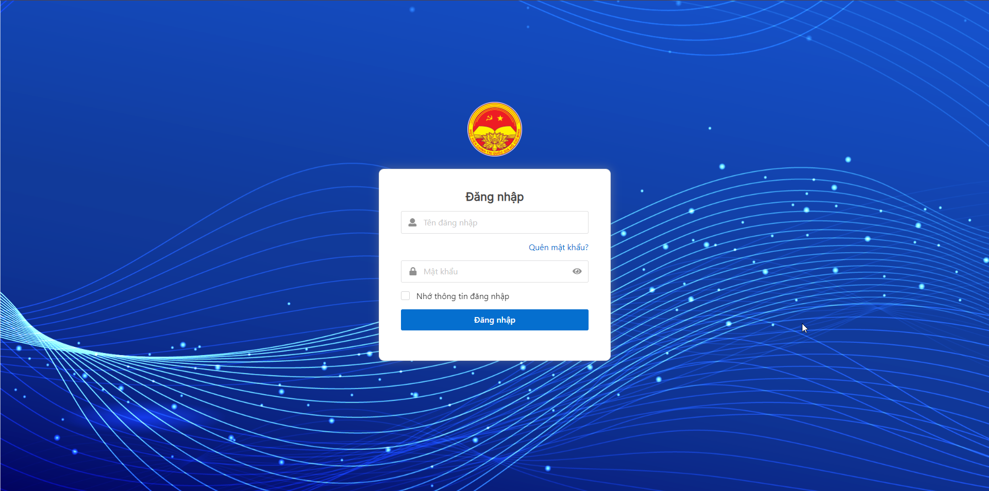
- Tên đăng nhập: Là tên đã được người quản trị cấp cho
- Mật khẩu: Mật khẩu mặc định lần đầu “Hcma@2024", nếu cửa sổ báo “Tài khoản hoặc mật khẩu không đúng”. Vui lòng liên hệ với nhân viên quản trị website để được trợ giúp.

Sổ văn bản

Thêm mới sổ văn bản
Để thực hiện thêm mới một sổ văn bản của năm, anh/chị thực hiện theo các bước sau: Chọn Sổ văn bản -> Chọn loại sổ văn bản Sổ đến/ sổ đi/ sổ nội bộ/ sổ sao y/ book sổ văn bản) và nhấn Thêm mới
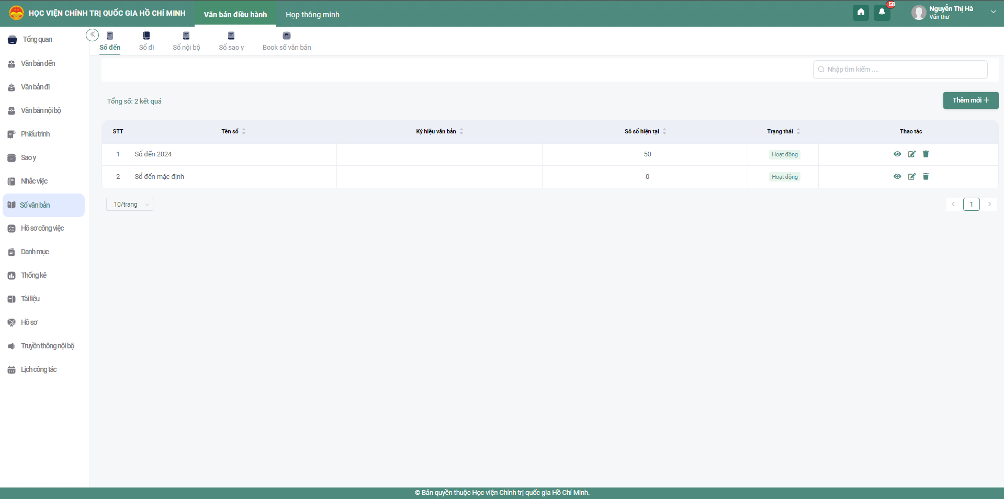
Sau khi nhập đầy đủ thông tin:
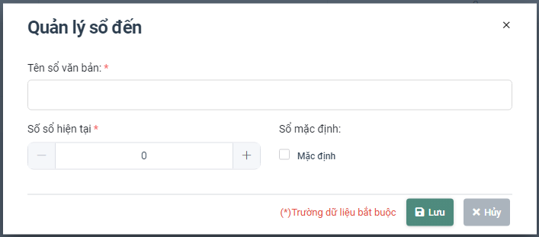
- Tên sổ văn bản: Theo cách quản lý sổ văn bản của văn thư đơn vị
- Sổ văn bản hiện tại: Nếu sổ bắt đầu từ đầu năm thì số hiện tại = 0, tự động tăng khi thêm văn bản
Sau khi nhập đầy đủ thông tin nhấn nút “Lưu”.Thêm mới một sổ văn bản thành công.
Nếu nhấn nút “Hủy” đóng màn hình tạo sổ văn bản.

Chỉnh sửa sổ văn bản
Để chỉnh sửa thông tin sổ văn bản đã thêm, anh/chị chọn nút sau đó nhập các thông tin cần sửa như màn hình thêm mới sổ văn bản.

Tìm kiếm sổ văn bản
Để thực hiện tìm kiếm sổ văn bản, anh/chị thực hiện theo luồng sau: Vào menu Sổ văn bản. Màn hình chi tiết hiển thị danh sách
- Nhấn 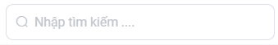, sau đó nhập các điều kiện tìm kiếm
- Nếu không có kết quả thỏa mãn thì thông báo Không có dữ liệu
- Nếu sổ văn bản đã được thêm văn bản văn thư muốn xem chi tiết nhấn vào nút
- Nếu sổ văn bản chưa thêm văn bản văn thư muốn bỏ sổ thì nhấn vào nút để xóa sổ văn bản.

Xử lý văn bản đến

Tiếp nhận văn bản đến
Chức năng này cho phép văn thư thao tác vào sổ VB đến.
Thêm mới văn bản được gửi từ bên ngoài đến đơn vị (bản giấy) ta thực hiện các bước sau:
- Bước 1: Sau khi đăng nhập thành công, chọn mục Văn bản đến/ Chờ tiếp nhận. Nhấn nút <Thêm mới>
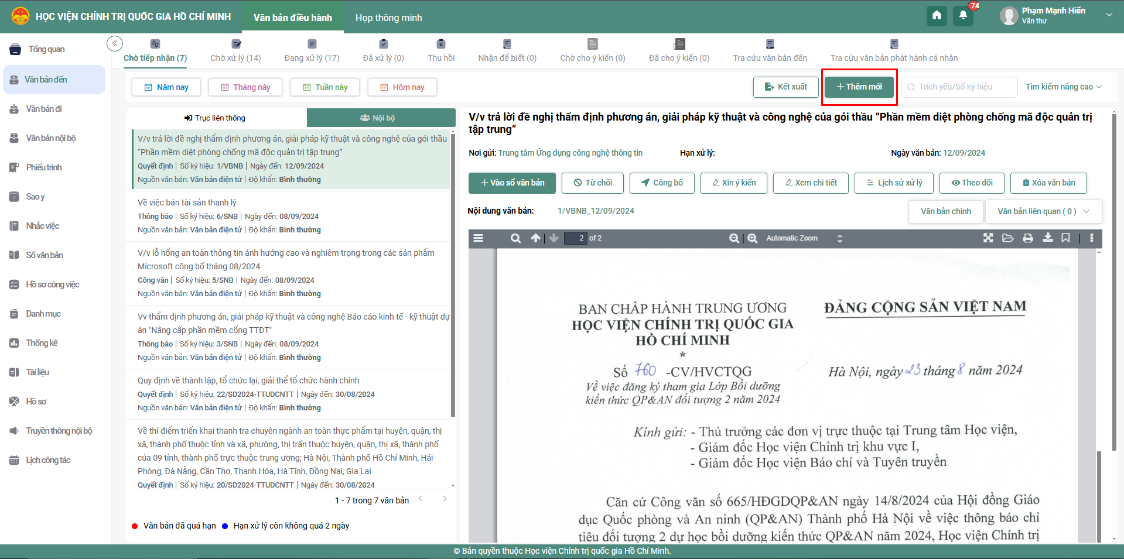

Hệ thống sẽ có màn hình hiển thị như sau:
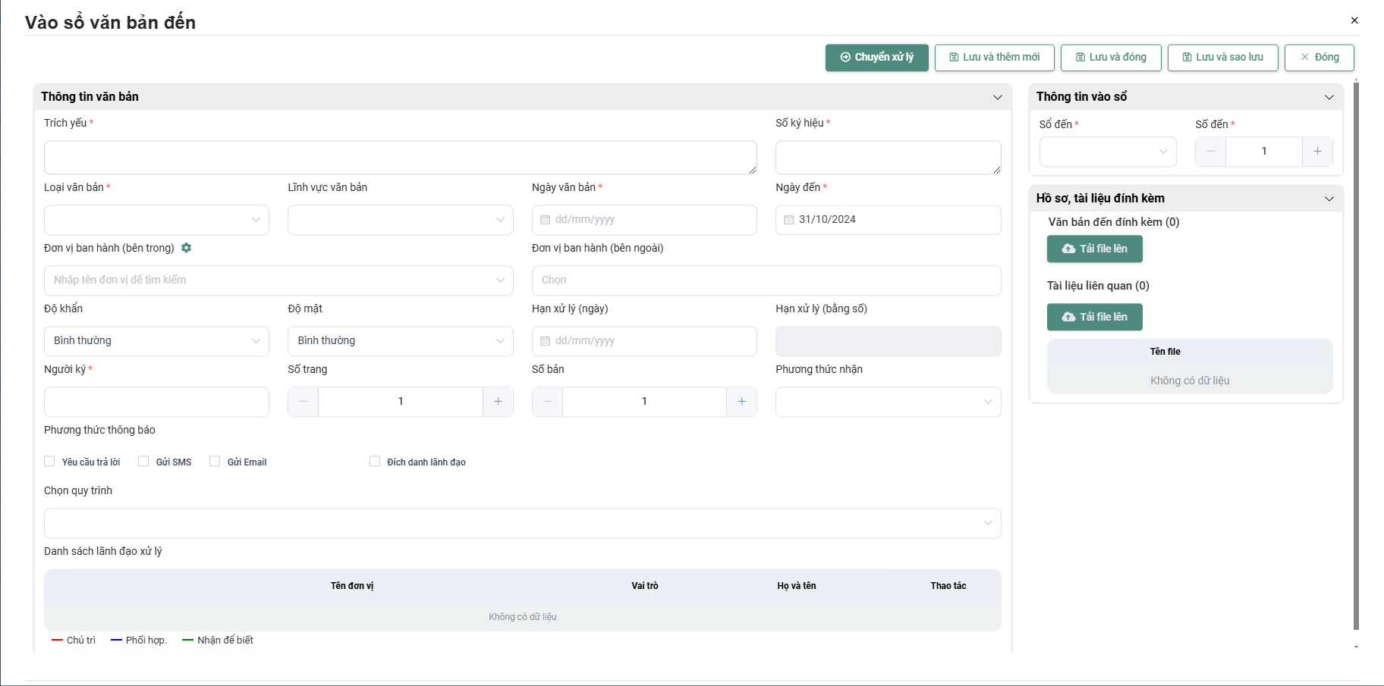

- Bước 2: Nhập thông tin cho VB đến
- Chú ý:
  - Các trường có dấu * là các trường bắt buộc phải nhập dữ liệu, nếu không nhập đầy đủ sẽ không thể hoàn thành phần thêm mới văn bản đến.
  - Số đến sẽ tự động tăng khi chọ Sổ đến
  - Các hộp chọn hiển thị giá trị mặc định và có thể chọn lại
  - Thông tin Đơn vị ban hành tìm kiếm bằng cách gõ vào từ bàn phím nếu trong danh sách chọn không có nơi gửi tương ứng.
- Bước 3: Chọn một trong những chức năng sau:
  - Chọn <Chuyển xử lý> để thực hiện chuyển văn bản cho Lãnh đạo xin ý kiến chỉ đạo.
  - Chọn <Lưu> để lưu thông tin VB vào danh sách. Chọn <Lưu và thêm mới> để lưu VB đồng thời mở ra màn thêm mới để tiếp tục thêm mới văn bản đến.
  - Nhấn nút <Đóng> để quay trở về màn hình trước đó và đóng màn hình thêm mới VB mà không lưu thông tin VB vừa nhập.
Văn bản sau khi vào sổ thành công sẽ có 2 trường hợp:
- Nếu vào sổ văn thư có chọn người nhận văn bản thì văn bản sau khi lưu sẽ vào menu Đang xử lý của văn thư.
- Nếu vào sổ VB văn thư không chọn người nhận và thực hiện chức năng Lưu và đóng/ Lưu và thêm mới/ Lưu và sao chép văn bản thì văn bản sau khi lưu sẽ vào menu Chờ xử lý của văn thư.

Xử lý văn bản

Văn bản chờ xử lý
Các văn bản sau khi được văn thư vào sổ sẽ hiển thị trong màn Văn bản đến/Chờ xử lý. Tại mục này cho phép văn thư thao tác xử lý, xin ý kiến, xem/ sửa/ xóa VB.
a. Xem chi tiết VB đến
- Bước 1: Chọn menu Văn bản đến/Chờ xử lý, nhấn nút <Xem chi tiết> để sửa văn bản chưa chuyển xử lý
Hệ thống hiển thị thông tin văn bản đã nhập trước đó để sửa.
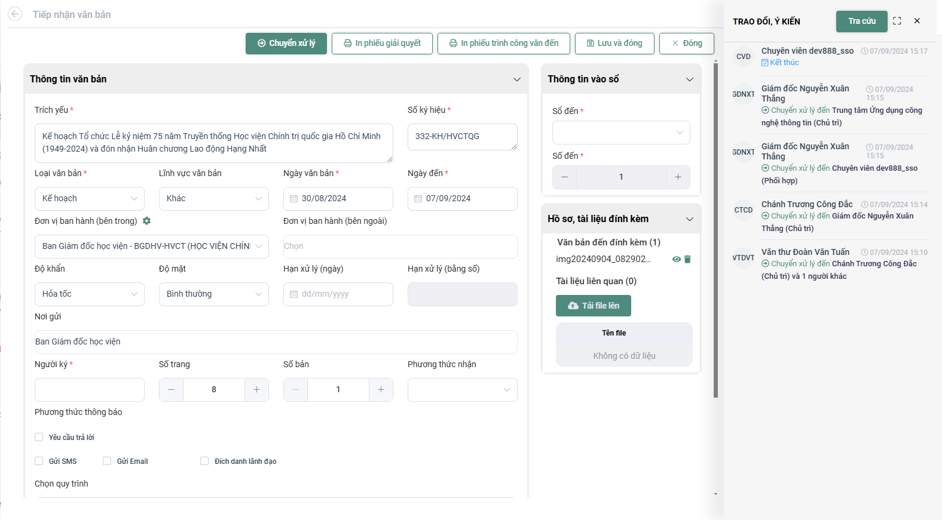
- Bước 3: Chỉnh sửa lại thông tin VB và chọn các nút chức năng để Lưu lại thông tin VB đã chỉnh sửa tương tự màn hình Thêm mới VB.
b. Xóa văn bản đến
Văn thư chỉ được phép xóa những văn bản văn thư vừa thêm mới chưa chuyển cho cá nhân/ đơn vị nào.
Bước 1: Chọn nút <Xóa văn bản> đến cần xóa bỏ trong danh sách VB chờ xử lý. Hệ thống hiển thị thông báo xác nhận xóa VB
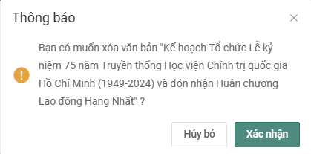
- Bước 2: Chọn nút <Xác nhận> để xác nhận xóa và chọn <Hủy bỏ> để hủy thao tác xóa. Nếu nhấn nút Xác nhận, hệ thống sẽ đưa ra thông báo xóa thành công.
c. Chuyển xử lý
- Bước 1: Trên danh sách văn bản Chờ xử lý, nhấn vào nút <Xem chi tiết>. Hệ thống mở màn hình xem chi tiết văn bản.
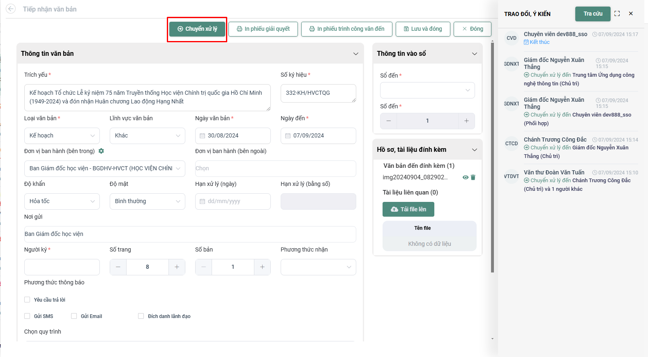
- Bước 2: Chọn luồng xử lý văn bản, khi đó màn hình Chuyển xử lý văn bản đến sẽ hiển thị ra
- Bước 3: Chọn người nhận xử lý, ở đây có 2 cách để chọn người nhận xử lý
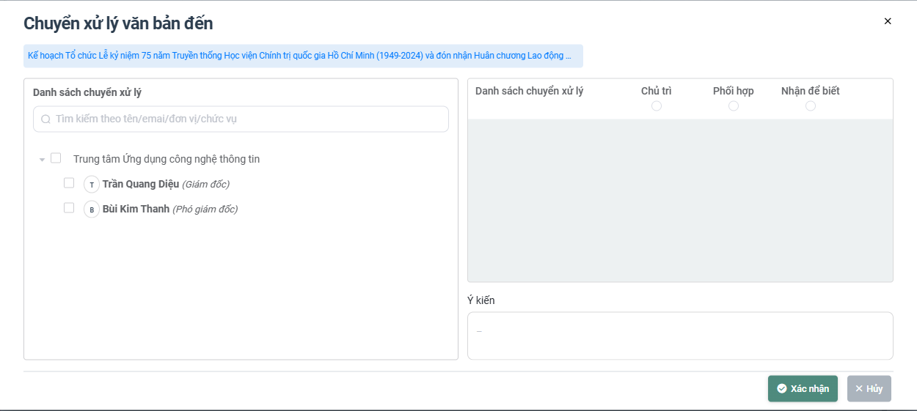
  - Cách 1: Thực hiện tìm kiếm nhanh theo tên/emai/đơn vị/chức vụ

Lưu ý: Mặc định giá trị chọn đầu tiên vào danh sách nhận xử lý sẽ là Chủ trì, còn những giá trị sau sẽ là phối hợp.
  - Cách 2: Chọn trực tiếp từ danh sách theo cây đơn vị

Lưu ý: Chọn tư cây đơn vị, mỗi văn bản chỉ được chọn 1 Chủ trì, nếu có phối hợp thì bắt buộc phải có Chủ trì.
- Bước 4: Nhập nội dung ý kiến/đề xuất (nếu có)
- Bước 5: Sau khi nhập đầy đủ các thông tin thì thực hiện nhấn nút <Chuyển xử lý> để chuyển văn bản. Sau khi chuyển xử lý VB xong văn bản chuyển sang Tab Đang xử lý.

- Xin ý kiến
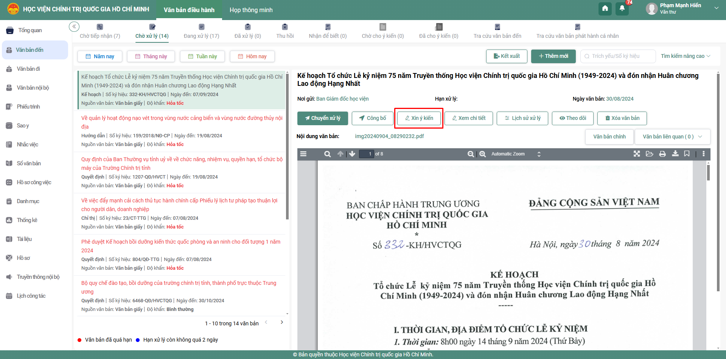
- Bước 1: Trên danh sách văn bản Chờ xử lý, nhấn vào nút “Xin ý kiến”, khi đó màn hình Xin ý kiến văn bản sẽ hiển thị ra
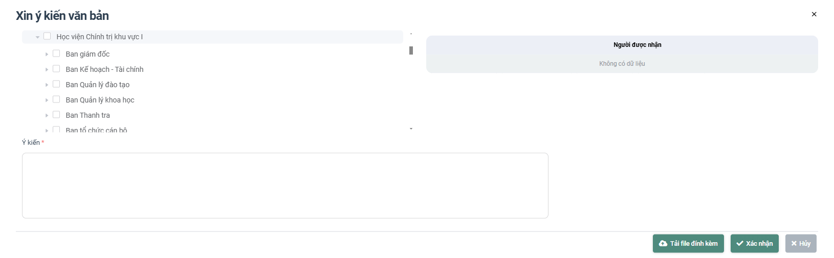
- Bước 2: Chọn người nhận xử lý, hệ thống tự dộng fill danh sách Người được nhận ở bên phải màn hình
Có 2 cách để chọn người nhận xử lý:
    - Cách 1: Chọn từ combobox tìm kiếm nhanh
    - Cách 2: Chọn từ nút Chọn (cây đơn vị)
- Bước 3: Nhập nội dung ý kiến xử lý, đính kèm tệp (nếu có)
- Bước 4: Sau khi nhập đầy đủ các thông tin thì thực hiện nhấn nút <Xác nhận> để Xin ý kiến. Sau khi Xin ý kiến VB xong văn bản không thay đổi trạng thái.
- Công bố
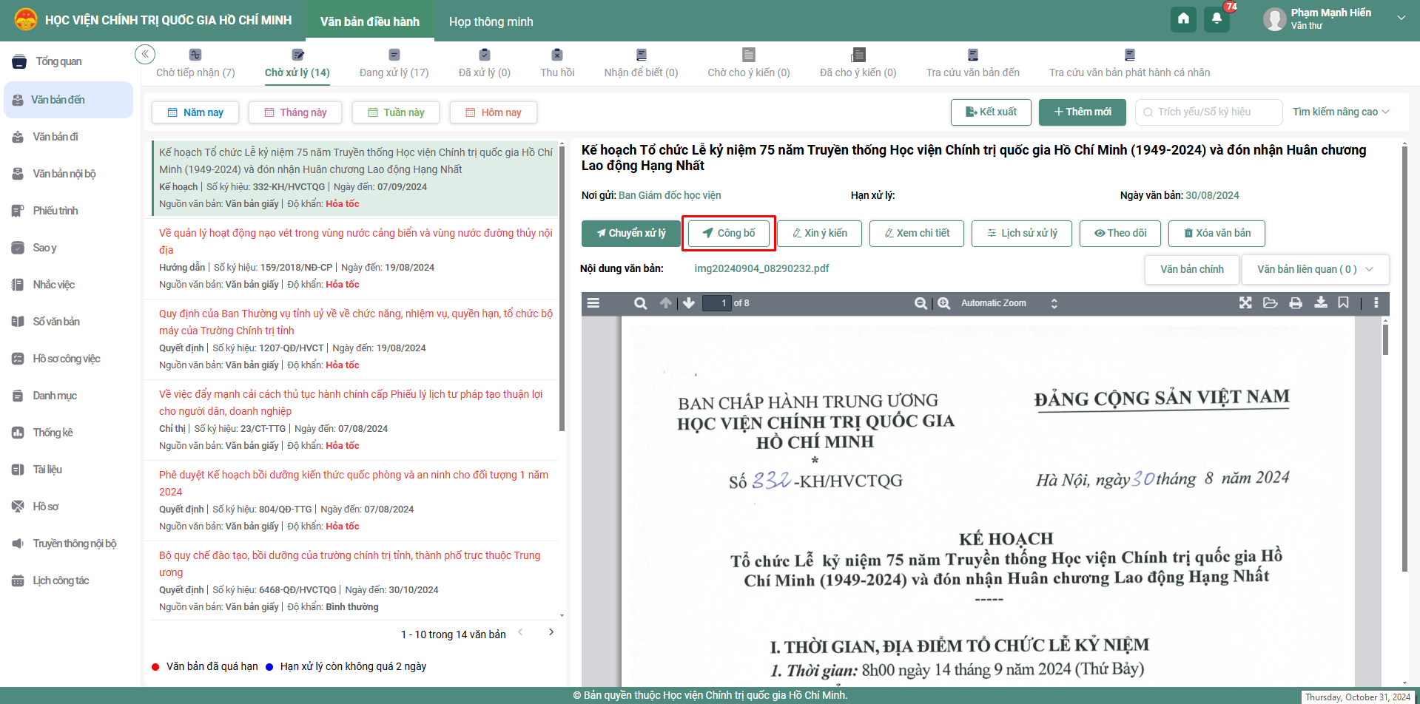
Để thực hiện thao tác công bố văn bản văn thư thực hiện các thao tác sau:
- Bước 1: Trên màn hình Danh sách Văn bản đến/Chờ xử lý, nhấn vào nút <Công bố>
- Bước 2: Khi đó màn hình Công bố hiển thị như hình dưới:
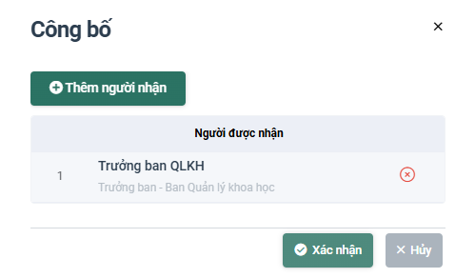
- Bước 3: Chọn đơn vị, cá nhân nhận xử lý
  - Cách 1: Chọn người nhận công bố từ màn hình cây đơn vị: Tích chọn vào checkbox của đơn vị, hoặc cá nhân tương ứng muốn công bố văn bản
Lưu ý: Khi tích chọn vào đơn vị cha thì tất cả đơn vị con, cá nhân trong đó sẽ được tích chọn
  - Cách 2: Chọn người nhận công bố từ màn hình tìm kiếm nhanh. Dùng phím mũi tên lên, xuống đển chọn đúng người muốn công bố văn bản
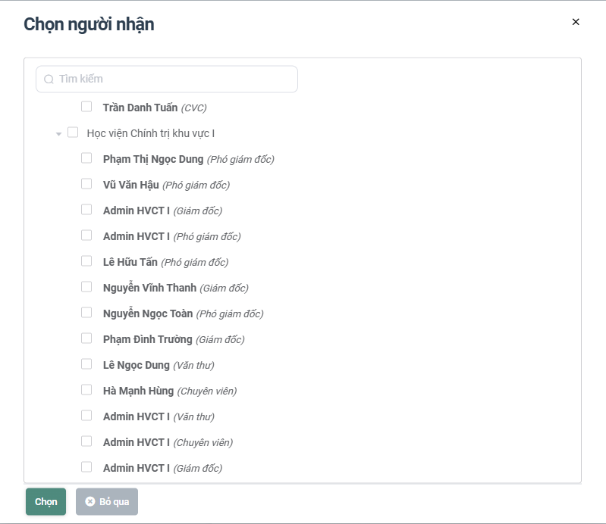
- Bước 4: Nhấn nút Xác nhận để công bố.
g. Lịch sử xử lý
Chức năng này cho phép Chuyên viên xem luồng xử lý của VB. Chọn menu Văn bản đến/Chờ xử lý, chọn nút Lịch sử xử lý. Mở màn hình Lịch sử xử lý gồm luồng xử lý và lịch sử xử lý văn bản.
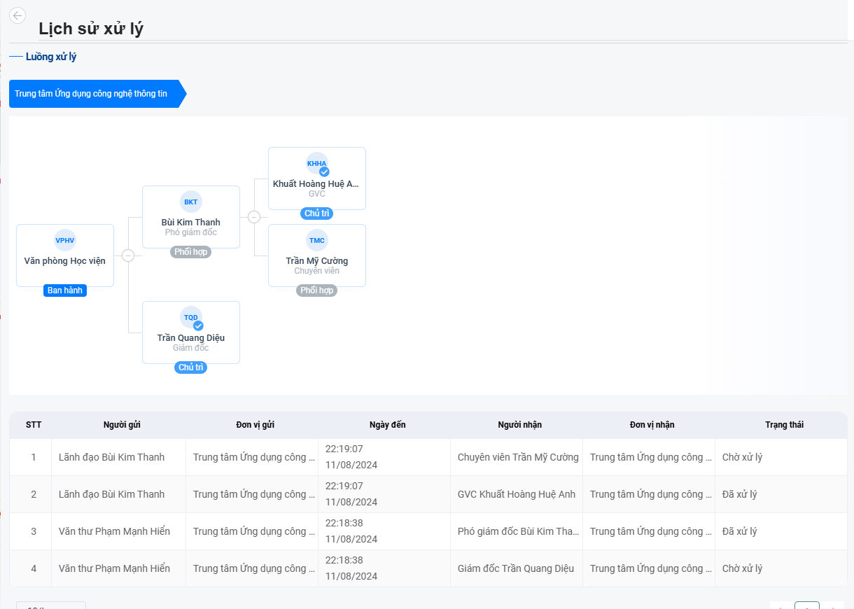
h. Theo dõi
- Chức năng này cho phép chuyên viên theo dõi đơn vị/cá nhân tác động theo tác của văn bản. Chọn menu Văn bản đến/Chờ xử lý, nhấn vào nút <Theo dõi>, mở ra màn hình Theo dõi xử lý văn bản.
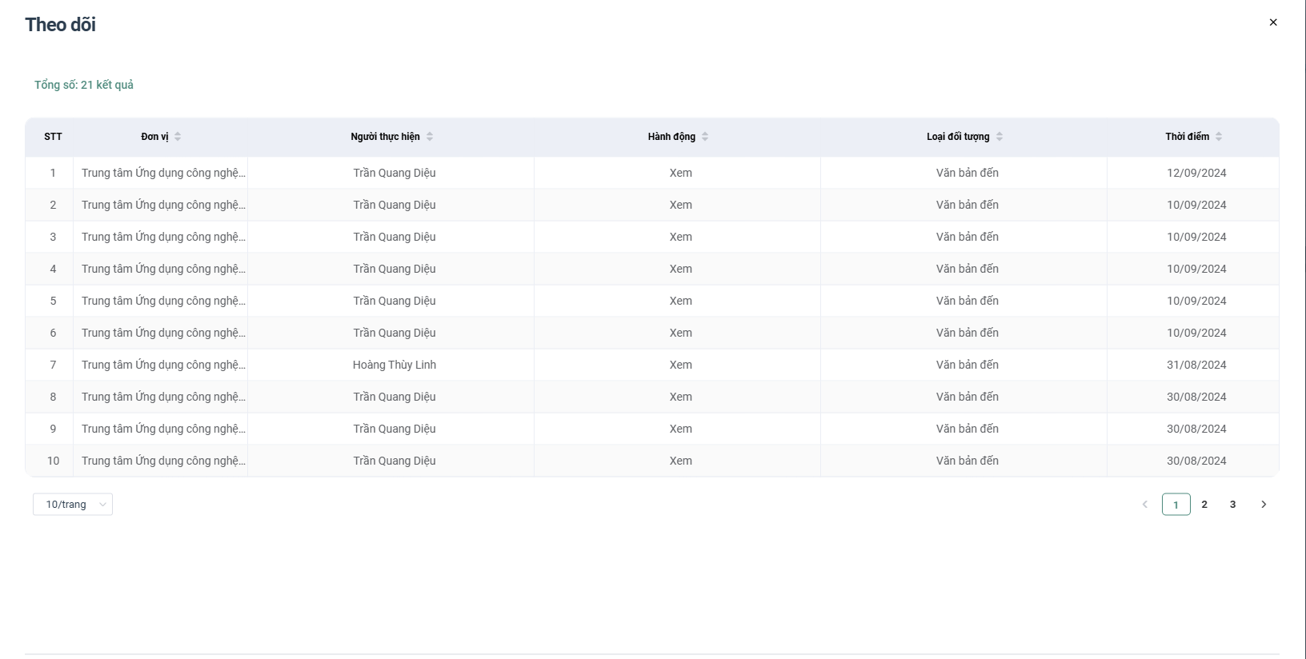

Văn bản đang xử lý
Chức năng này hiển thị các văn bản đã được văn thư Trình xin ý kiến của Lãnh đạo hoặc phân công xử lý cho các đơn vị/ cá nhân nhưng đơn vị, cá nhân chưa hoàn thành. Văn thư có thể xem Lịch sử xử lý, Thu hồi văn bản đã gửi đến các đơn vị/ cá nhân hoặc gửi bổ sung.
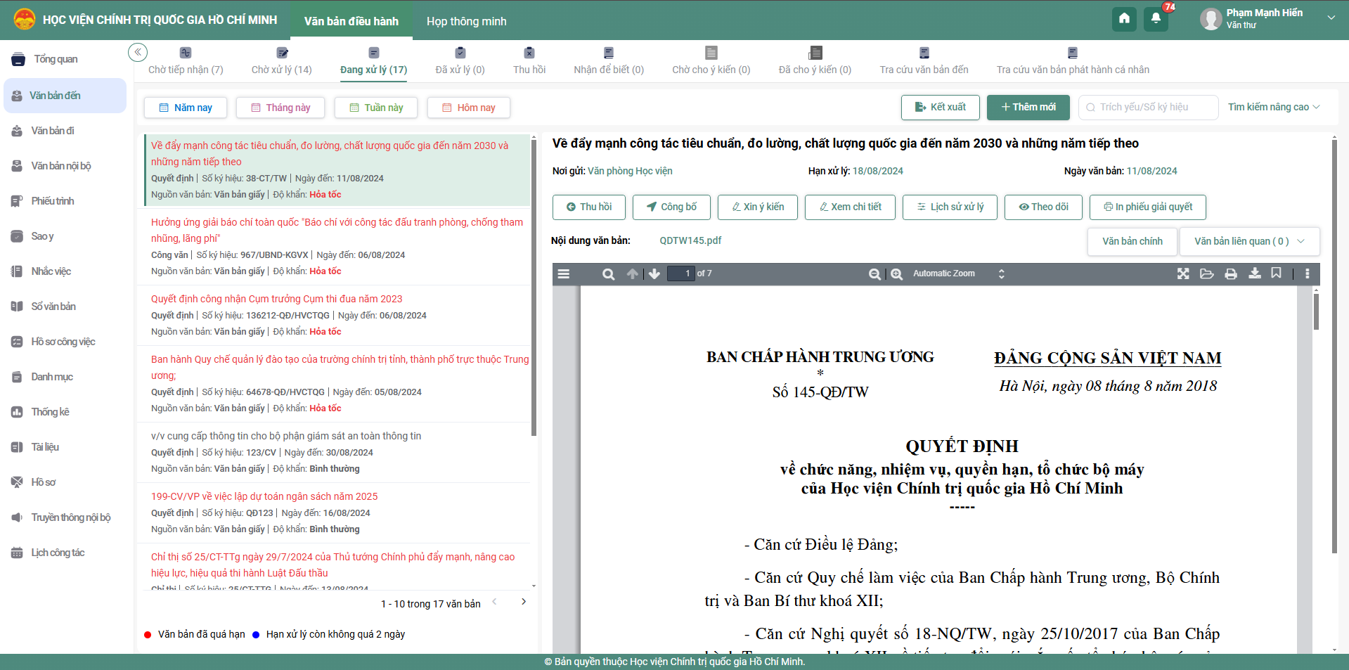
- Màn hình Văn bản đến/Đang xử lý được hiển thị các chức năng:
  - Nhấn nút <Xem chi tiết> để xem chi tiết văn bản
  - Nhấn nút <Lịch sử xử lý> để xem luồng xử lý văn bản
  - Nhấn nút <Xin ý kiến> gửi cho các cá nhân xin ý kiến góp ý văn bản. Ý kiến sau khi gửi đi sẽ hiển thị trong màn Xem chi tiết, mục Lịch sử - trao đổi (bên phải) màn hình.
  - Nhấn nút <Công bố> gửi cho các đơn vị xem nội dung văn bản, VB không cần phải xử lý như: Thông báo, giấy mời …
  - Nhấn nút <Theo dõi> để xem lịch sử thao tác của người dùng tác động lên VB

Văn bản đã xử lý
Các văn bản sau khi được văn thư chuyển đến đơn vị/cá nhân và các đơn vị đã hoàn thành xử lý văn bản sẽ hiển thị trong menu Văn bản đã xử lý. Để thực hiện xem chi tiết văn bản đã xử lý, anh/chị thực hiện các bước sau: Vào Văn bản đến/Đã xử lý. Màn hình danh sách văn bản đến hiển thị.
Anh/ chị chỉ có thể Xem chi tiết văn bản, Lịch sử xử lý, Xin ý kiến, Công bố và Theo dõi văn bản.
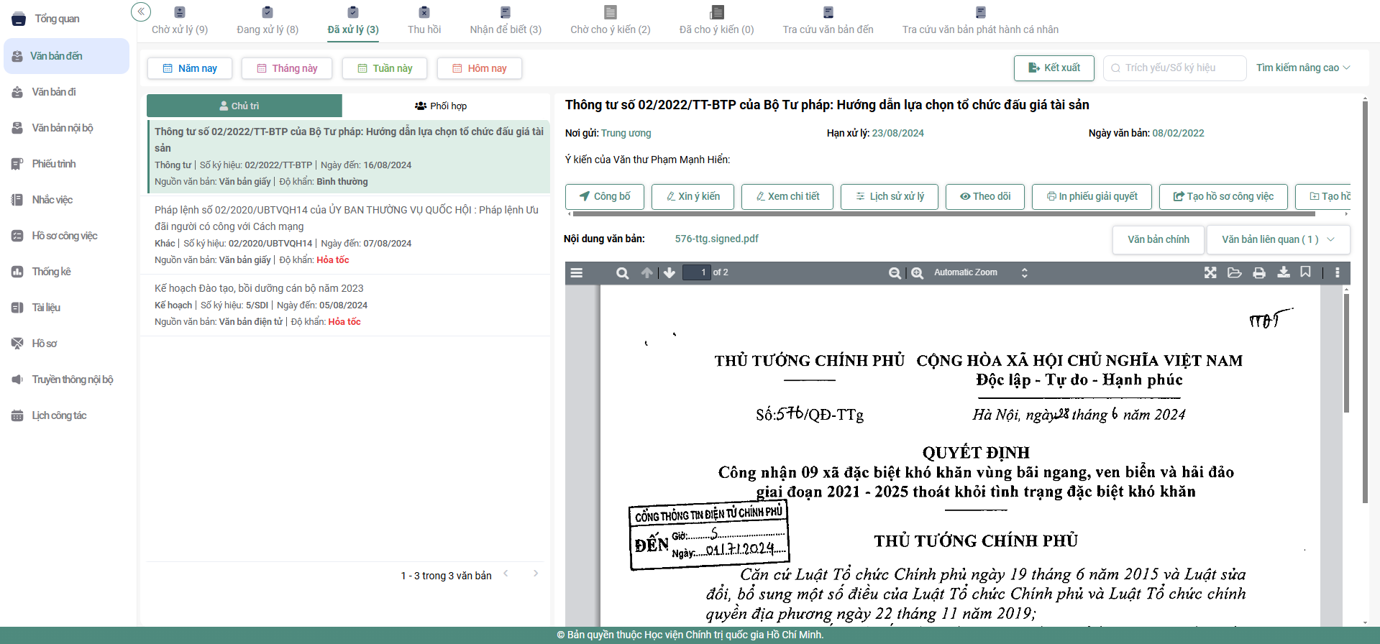

Văn bản thu hồi
Chức năng này hiển thị tất cả văn bản gửi đến cho đơn vị nhưng sau đó lại bị người gửi đến thu hồi về. Khi Nhấn vào văn bản nằm trong danh sách này văn thư không xem được nội dung chi tiết văn bản nữa.
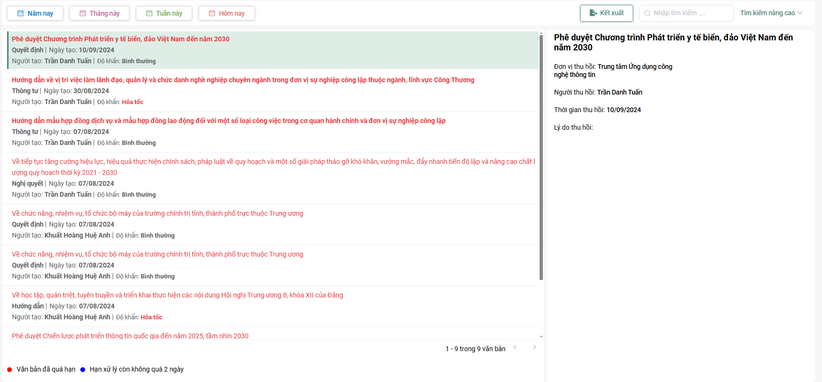

Văn bản nhận để biết
Chức năng nhận để biết hiển thị các văn bản gửi cho văn thư để đọc và không cần xử lý. Tại chức năng này, văn thư chỉ có xem có thể xem chi tiết thông tin và xem tệp đính kèm của văn bản.
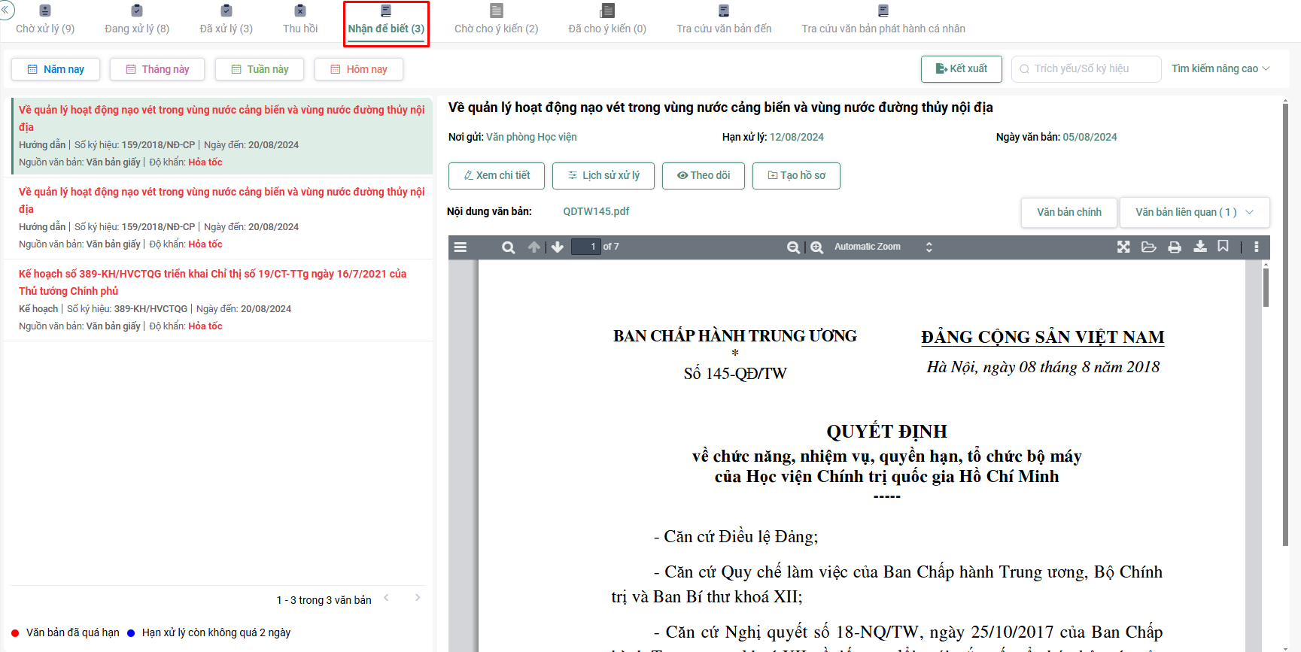
- Bước 1: Chọn chức năng Văn bản đến/Nhận để biết. Hệ thống hiển thị danh sách văn bản nhận để biết.
- Bước 2: Khi văn bản văn thư chưa đọc thì danh sách văn bản có dòng chữ bôi đậm. Nhấn chuột vào nội dung văn bản, mở màn hình xem chi tiết VB. Sau khi đọc xong văn bản nhận để biết thì nội dung văn bản sẽ mất màu đậm.
- Anh/ chị chỉ có thể Xem chi tiết văn bản, Lịch sử xử lý, Xin ý kiến, Công bố và Theo dõi văn bản.

Văn bản chờ cho ý kiến
Chức năng này chứa các VB mà cá nhân khác gửi đến cho văn thư để xin ý kiến. Tại đây văn thư chỉ có thể xem chi tiết văn bản và nhập ý kiến xử lý.
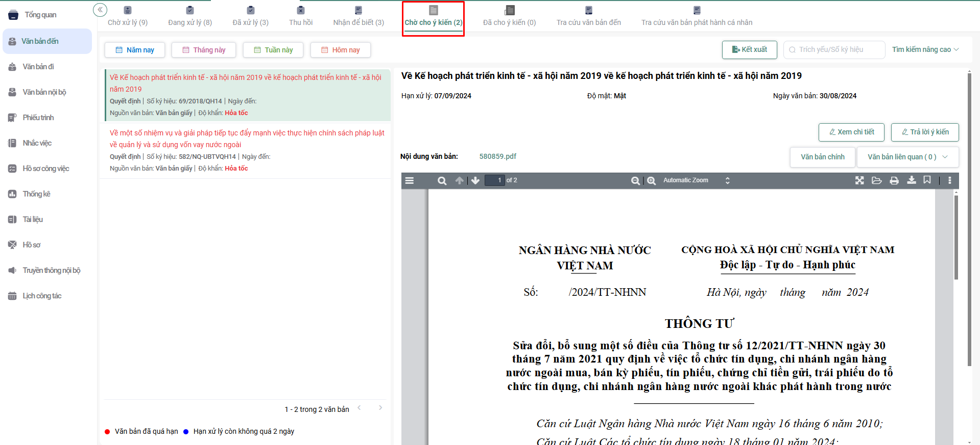
- Bước 1: Chọn chức năng Văn bản đến/Chờ cho ý kiến. Hệ thống hiển thị danh sách văn bản chờ văn thư cho ý kiến.
- Bước 2: Tại mỗi văn bản, nhấn vào nút <Trả lời ý kiến>
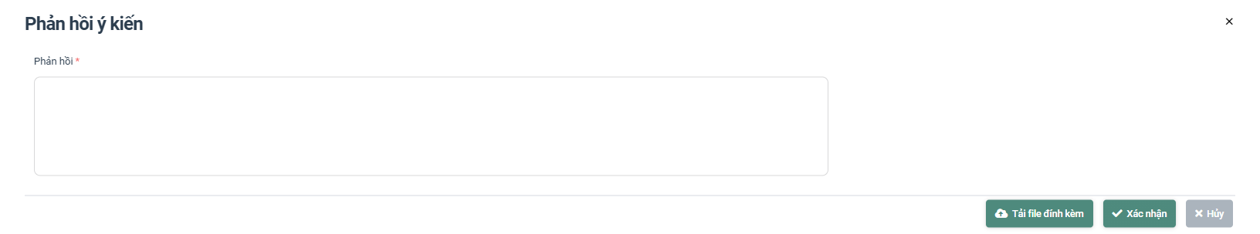

- Sau khi nhập ý kiến xử lý, file đính kèm (nếu có) và nhấn <Xác nhận>, văn bản cho ý kiến xử lý xong và mất trong menu Văn bản chờ cho ý kiến, văn bản đó được chuyển sang menu Văn bản đã cho ý kiến.
- Để xem chi tiết lịch sử xin ý kiến và trả lời ý kiến, nhấn vào nút <Xem chi tiết> mục Lịch sử - Trao đổi sẽ hiển thị nội dung về ý kiến.
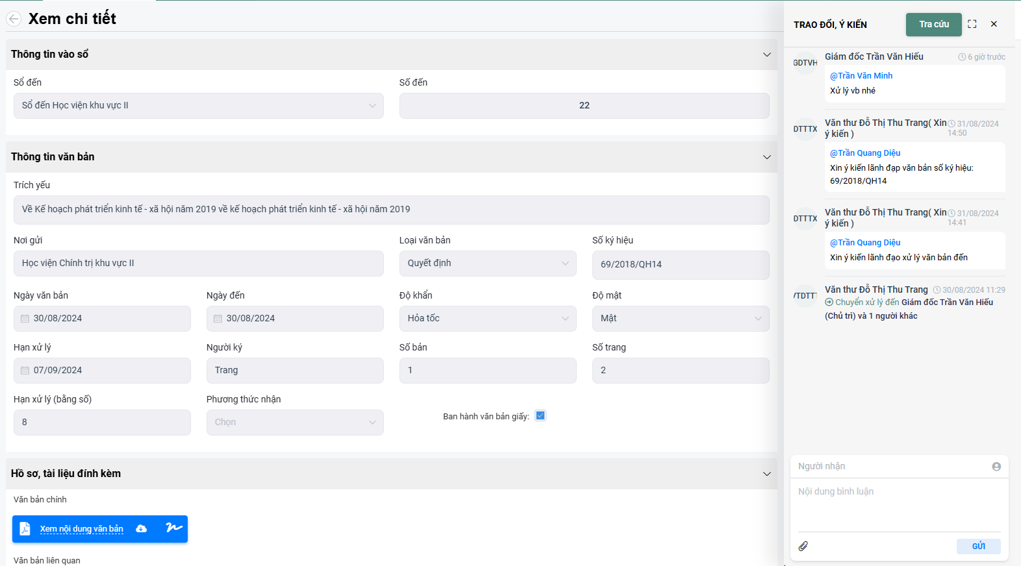

Văn bản đã cho ý kiến
Chức năng này hiển thị tất cả các văn bản do cá nhân gửi đến văn thư xin ý kiến và văn thư đã cho ý kiến. Tại chức năng này văn thư chỉ xem chi tiết văn bản và nội dung ý kiến xử lý. Để xem lại những văn bản đã cho ý kiến văn thư chọn Văn bản đến/Đã cho ý kiến.
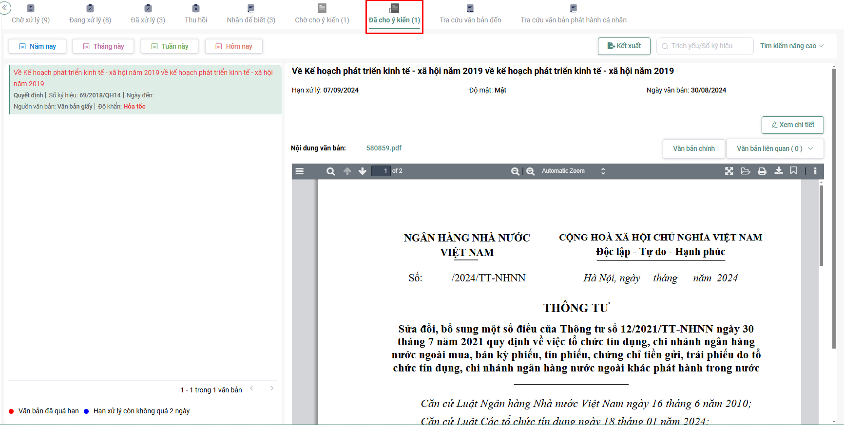

Tra cứu văn bản
Hệ thống Quản lý văn bản và điều hành tác nghiệp sẽ cung cấp tính năng tra cứu toàn bộ văn bản đến của đơn vị. Hỗ trợ các điều kiện lọc văn bản theo Năm nay, Tháng này, Tuần này, Hôm nay và tìm kiếm nâng cao tại mỗi menu: Chờ xử lý, Đang xử lý, Đã xử lý, Tra cứu văn bản đến. Ngoài ra, hệ thống còn hỗ trợ tìm kiếm nâng cao và tìm kiếm nhanh.
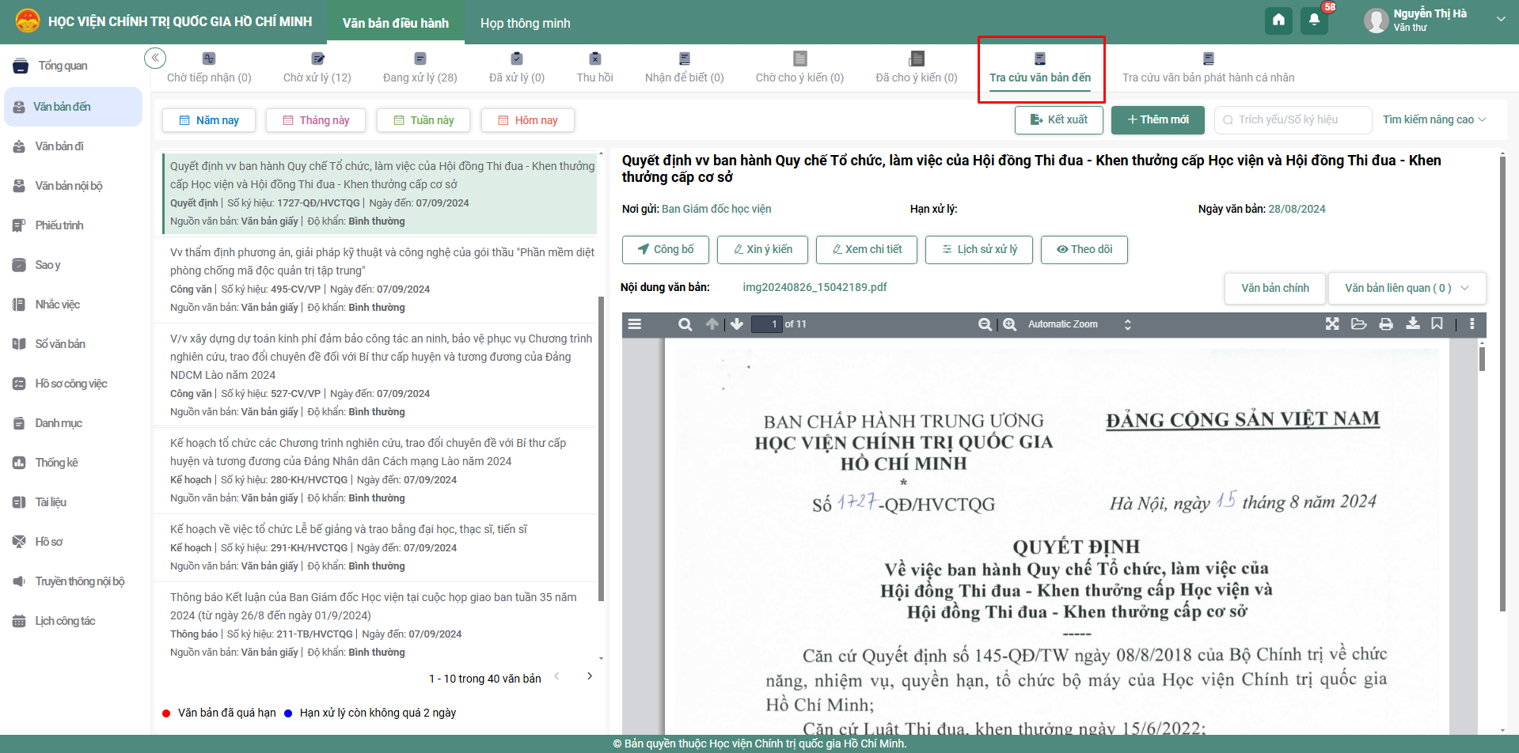
a. Tìm kiếm nâng cao
Để tìm kiếm nâng cao, người dùng thực hiện các bước sau:
- Bước 1: Chọn menu Văn bản đến/Tra cứu văn bản đến (để tìm kiếm nâng cao các menu khác như
Văn bản chờ xử lý, Văn bản đang xử lý …) nhấn vào nút <Tìm kiếm nâng cao>. Hệ thống sẽ hiển thị thêm giao diện tìm kiếm nâng cao phía trên danh sách VB đã được hiển thị:
- Bước 2: Người dùng nhập các thông tin VB cần tìm kiếm vào các ô văn bản tương ứng, sau đó click nút Tìm kiếm. Hệ thống sẽ hiển thị các VB phù hợp với các thông tin tìm kiếm được nhập.
Chú ý: Nếu người dùng không nhập thông tin gì thì hệ thống vẫn sẽ hiển thị toàn bộ VB.
b. Tìm kiếm nhanh
Để tìm kiếm nhanh, người dùng thực hiện các bước sau:
- Bước 1: Chọn menu Văn bản đến/Tra cứu văn bản đến nhấn vào ô Tìm kiếm
- Bước 2: Người dùng nhập Số ký hiệu và Trích yếu của văn bản cần tìm kiếm vào ô tìm kiếm nhanh và sau đó nhấn phím enter. Hệ thống sẽ hiển thị các văn bản phù hợp có Số ký hiệu, Trích yếu đã nhập tại ô Tìm kiếm nhanh.
Chú ý: Nếu người dùng không nhập thông tin gì thì hệ thống vẫn sẽ hiển thị toàn bộ VB.
c. Tính năng đếm văn bản và hiển thị trên menu
Ở các menu của Văn bản đến sẽ có thêm tính năng đếm số VB hiện tại đang có trong menu.

Xử lý văn bản đi

Xử lý văn bản đi

Chờ xử lý
Chức năng này chứa các văn bản được gửi từ cá nhân khác tới và văn bản đã được Lãnh đạo ký duyệt được chuyển đến văn thư xin cấp số ban hành văn bản.
- Bước 1: Chọn chức năng Văn bản đi/Chờ xử ly. Màn hình danh sách văn bản đi cần xử lý được hiển thị.
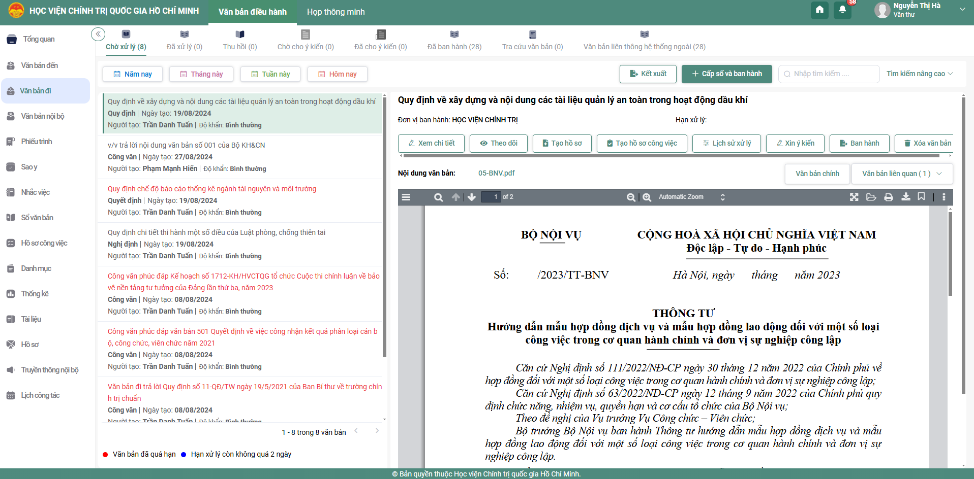
- Bước 2: Văn thư thao tác các chức năng trên màn hình - Đối với VB đi đã được Lãnh đạo ký duyệt:
    - Nhấn nút <Xem chi tiết> để xem chi tiết văn bản đã lưu và văn bản chưa chuyển xử lý.
    - Nhấn nút <Lịch sử xử lý> để xem luồng xử lý văn bản
    - Nhấn nút <Xin ý kiến> gửi cho các cá nhân xin ý kiến góp ý văn bản. Ý kiến sau khi gửi đi sẽ hiển thị trong màn Xem chi tiết, mục Lịch sử - trao đổi (bên phải) màn hình.
    - Nhấn nút <Theo dõi> để xem lịch sử thao tác của người dùng tác động lên VB
    - Nhấn nút <Ban hành> để tiến hành cấp số và ban hành văn bản đi. Văn bản đi được cấp số sẽ được chuyển vào Văn bản đi/Đã ban hành.
- Ban hành văn bản
- Bước 1: Mở giao diện chọn Văn bản đi/Chờ xử lý. Hiển thị màn hình danh sách văn bản chờ ban hành
- Bước 2: Trên màn hình Danh sách nhấn nút “Ban hành”, hệ thống mở ra màn hình Ban hành văn bản đi
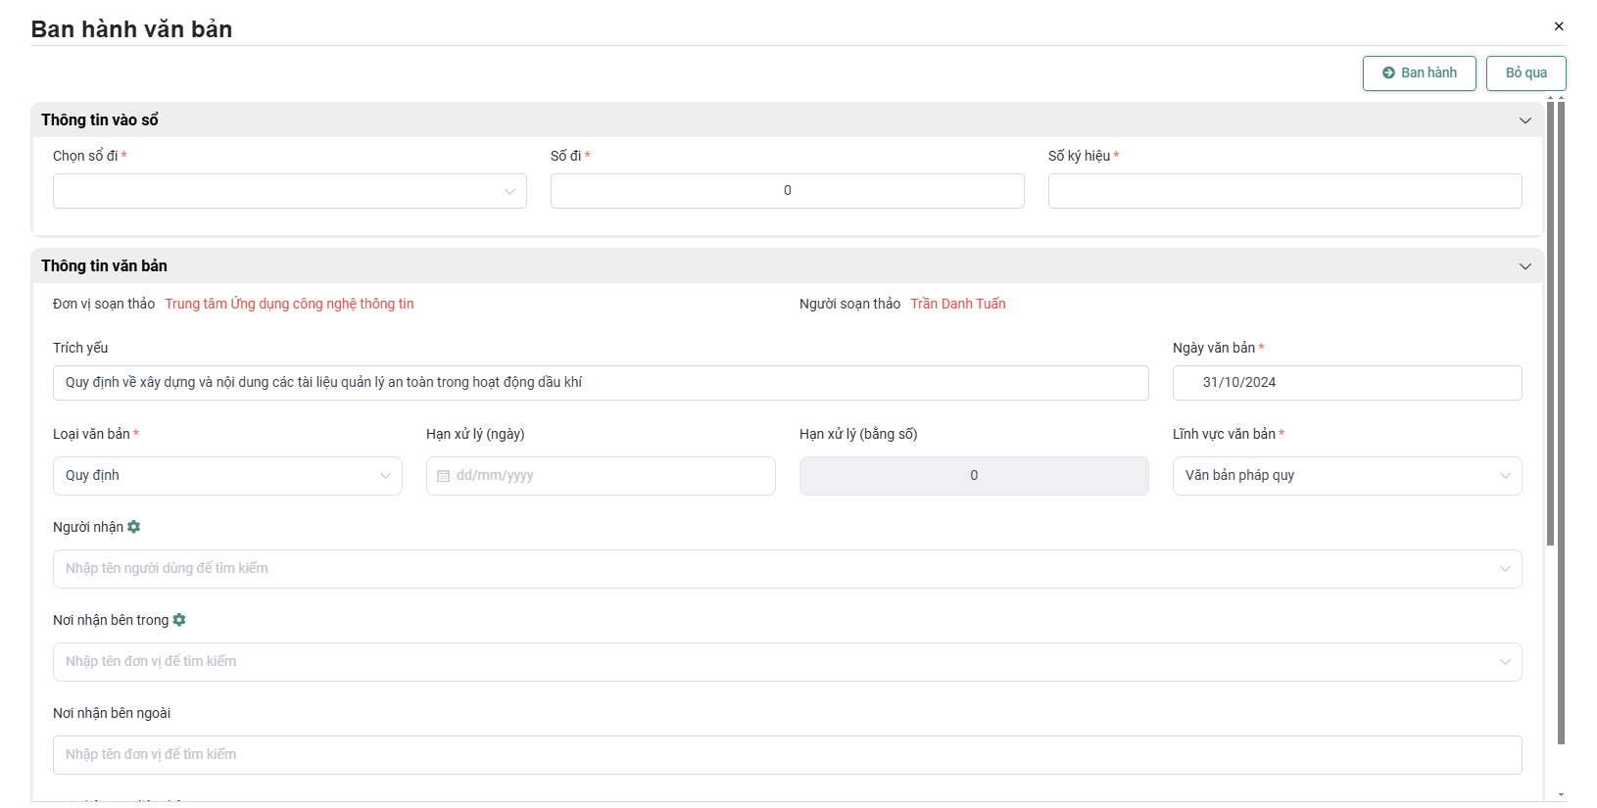
- Bước 3: Văn thư nhập thông tin các trường bắt buộc trong màn hình Ban hành
Trường hợp văn thư muốn ban hành văn bản đi đến các đơn vị trong cây đơn vị, thực hiện tìm kiếm/chọn đơn vị tại trường Nơi nhận bên trong (nhấn nút để xóa đơn vị đã chọn)
Trường hợp văn thư muốn ban hành văn bản đi đến đơn vị bên ngoài hệ thống, thực hiện nhập/chọn đơn vị đã ban hành trước đó tại trường Nơi nhận bên ngoài (nhấn nút để xóa đơn vị đã chọn)
Trường hợp văn thư muốn ban hành văn bản đi đến các cá nhân, thực hiện tìm kiếm/chọn cá nhân nhân tại trường Người nhận (nhấn nút để xóa người nhận đã chọn)
- Bước 4: Nhấn nút Ban hành, hệ thống mở ra màn hình Văn bản để ký số ban hành
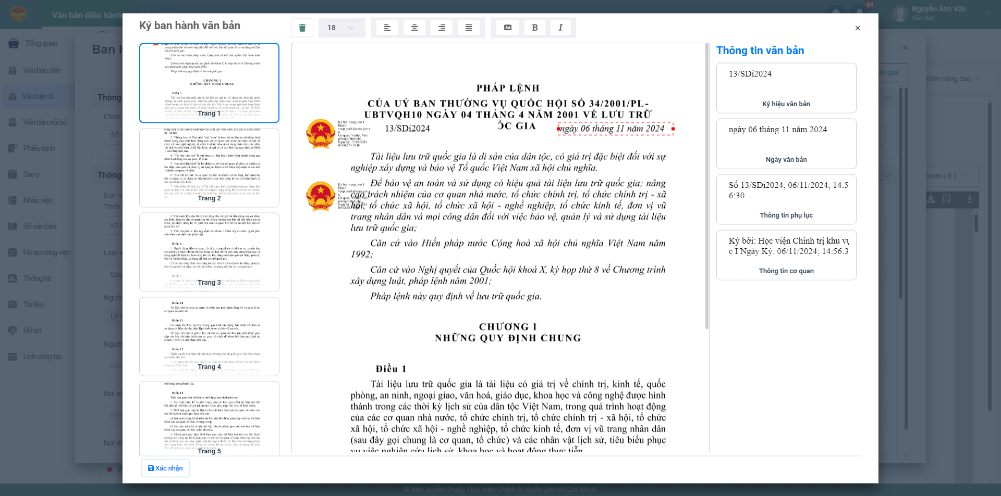
- Bước 5: Văn thư thực hiện ký số (lưu ý văn thư thực hiện cấp số khi đã kết nối với phần mềm ký số của Ban cơ yếu Chính phủ VGCA): người dùng nhấn chọn vào các thông tin văn bản bên phải màn hình 🡺 nhấn vào vị trí muốn điền thông tin văn bản
- Bước 6: Nhấn “Xác nhận” để ban hành văn bản đi.
- Ban hành văn bản đối với trường hợp phê duyệt văn bản bên ngoài
- Bước 1: Trên danh sách Chờ xử lý Nhấn chuột vào nút “Cấp số và ban hành”, khi đó màn hình Thêm mới ban hành
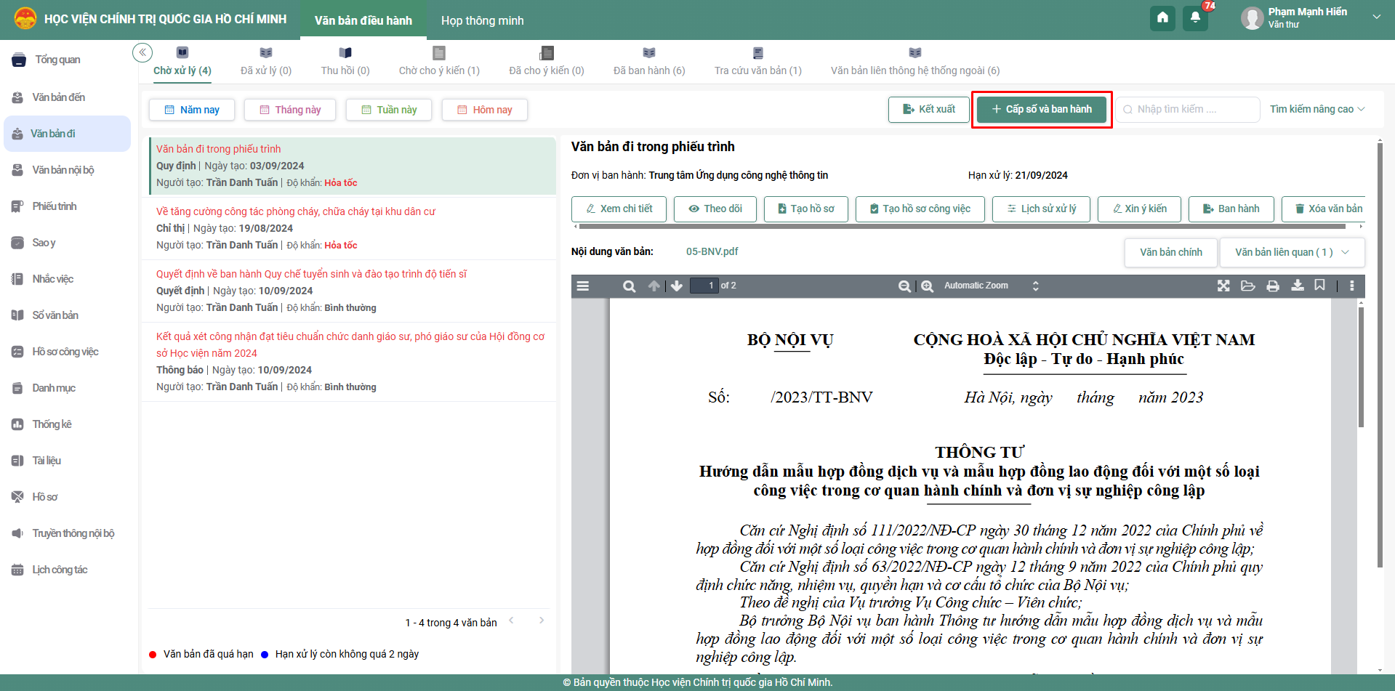
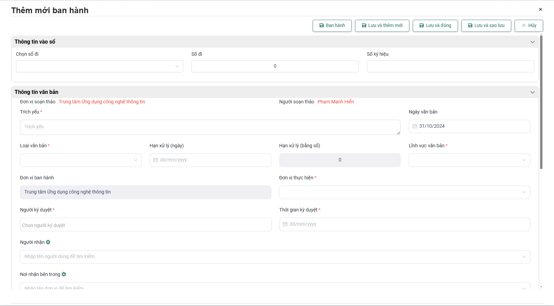
- Bước 2: Văn thư nhập thông tin các trường bắt buộc trong màn hình Ban hành
Trường hợp văn thư muốn ban hành văn bản đi đến các đơn vị trong cây đơn vị, thực hiện tìm kiếm/chọn đơn vị tại trường Nơi nhận bên trong (nhấn nút để xóa đơn vị đã chọn)
Trường hợp văn thư muốn ban hành văn bản đi đến đơn vị bên ngoài hệ thống, thực hiện nhập/chọn đơn vị đã ban hành trước đó tại trường Nơi nhận bên ngoài (nhấn nút để xóa đơn vị đã chọn)
Trường hợp văn thư muốn ban hành văn bản đi đến các cá nhân, thực hiện tìm kiếm/chọn cá nhân nhân tại trường Người nhận (nhấn nút để xóa người nhận đã chọn)
- Bước 3: Nhấn nút Ban hành, hệ thống mở ra màn hình Văn bản để ký số ban hành
- Bước 4: Văn thư thực hiện ký số (lưu ý văn thư thực hiện cấp số khi đã kết nối với phần mềm ký số của Ban cơ yếu Chính phủ VGCA): người dùng nhấn chọn vào các thông tin văn bản bên phải màn hình 🡺 nhấn vào vị trí muốn điền thông tin văn bản
- Bước 5: Nhấn “Xác nhận” để ban hành văn bản đi.
c. Xin ý kiến các đơn vị/cá nhân
- Bước 1: Trên danh sách chờ xử lý Nhấn chuột vào nút “Xin ý kiến”, khi đó màn hình chuyển văn bản sẽ hiển thị ra Xin ý kiến văn bản
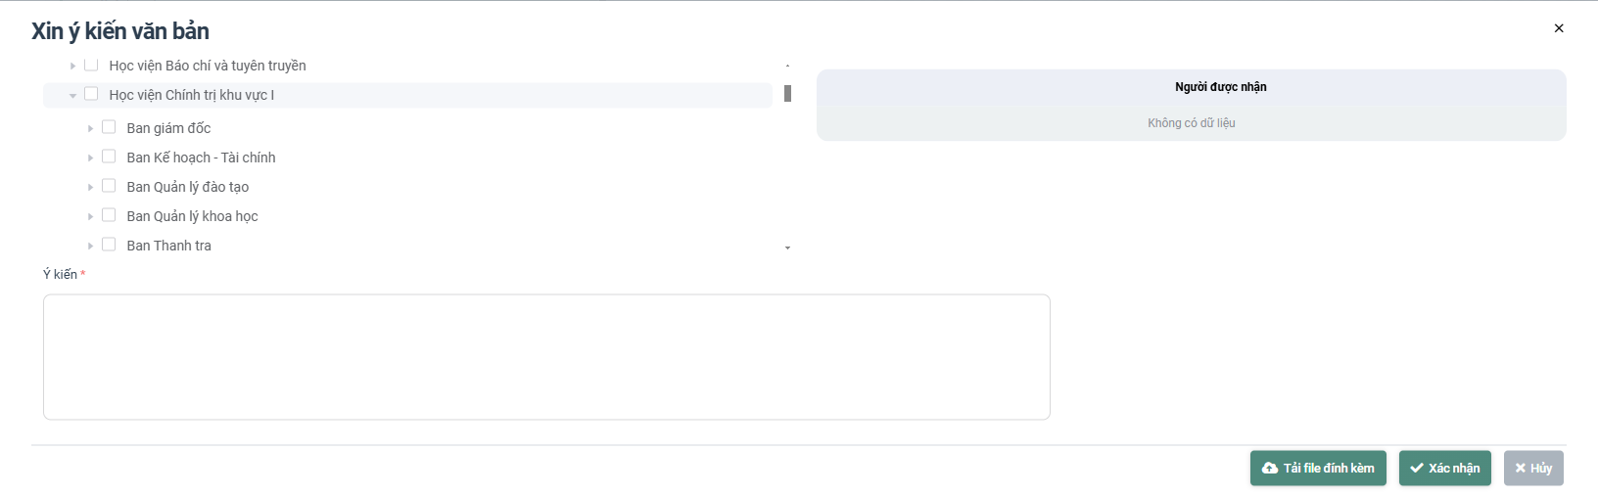
- Bước 2: Chọn người nhận xử lý, ở đây có 2 cách để chọn người nhận xử lý:
    - Cách 1: Chọn từ combobox tìm kiếm nhanh autocomplete
    - Cách 2: Chọn từ nút Chọn (cây đơn vị)
- Bước 3: Nhập nội dung ý kiến xử lý, đính kèm tệp (nếu có)
- Bước 4: Sau khi nhập đầy đủ các thông tin thì thực hiện nhấn nút <Xác nhận> để chuyển xin ý kiến. Sau khi chuyển xử lý VB xong văn bản không thay đổi.

Đã ban hành
Chức năng này hiển thị các văn bản đi đã được văn thư cấp số và gửi cho các đơn vị.
- Bước 1: Mở giao diện chọn Văn bản đi/Đã ban hành. Hiển thị màn hình danh sách văn bản đã ban hành
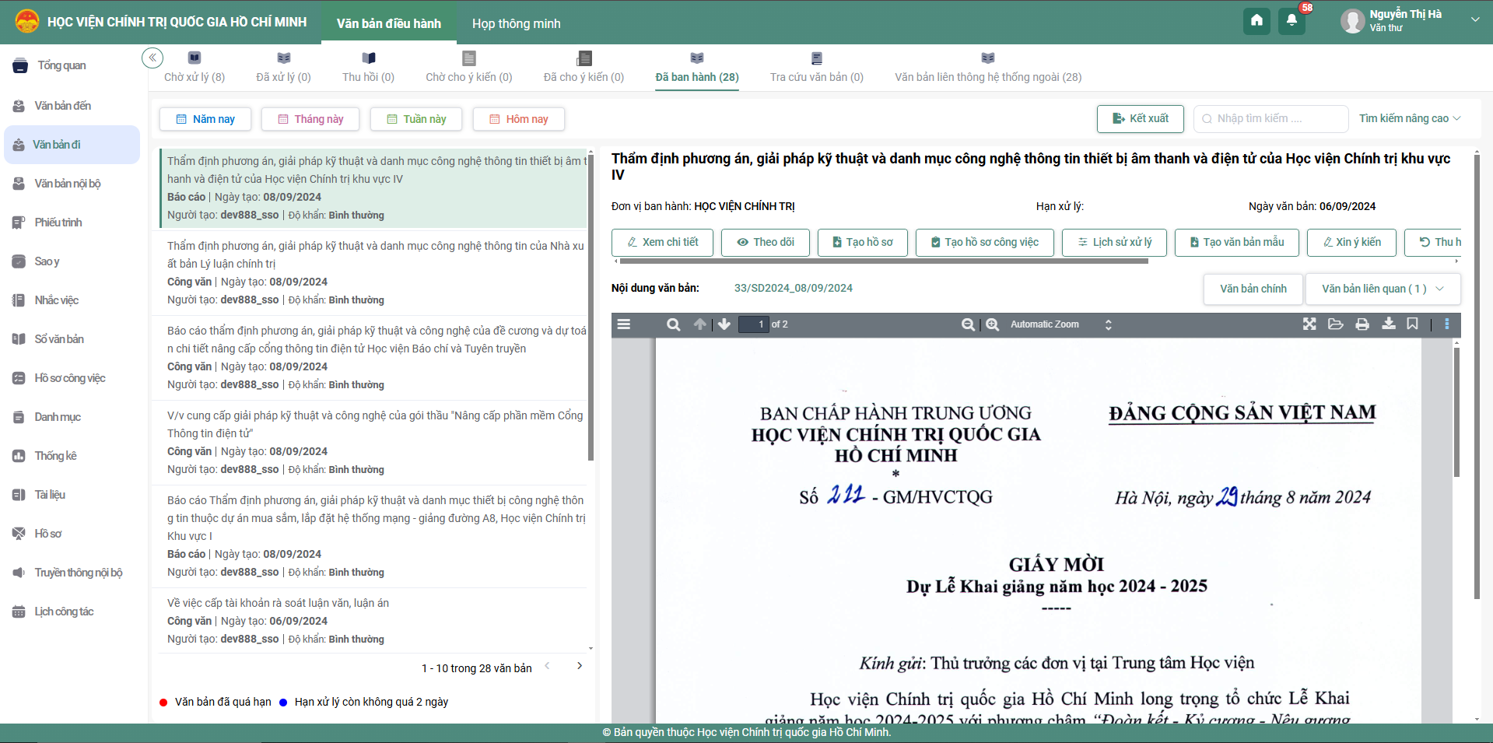

Chờ cho ý kiến
Chức năng này chứa các VB mà cá nhân khác gửi đến cho văn thư để xin ý kiến. Tại đây văn thư chỉ có thể xem chi tiết văn bản và nhập ý kiến xử lý.
- Bước 1: Chọn chức năng Văn bản đi/Chờ cho ý kiến. Hệ thống hiển thị danh sách văn bản chờ văn thư cho ý kiến.
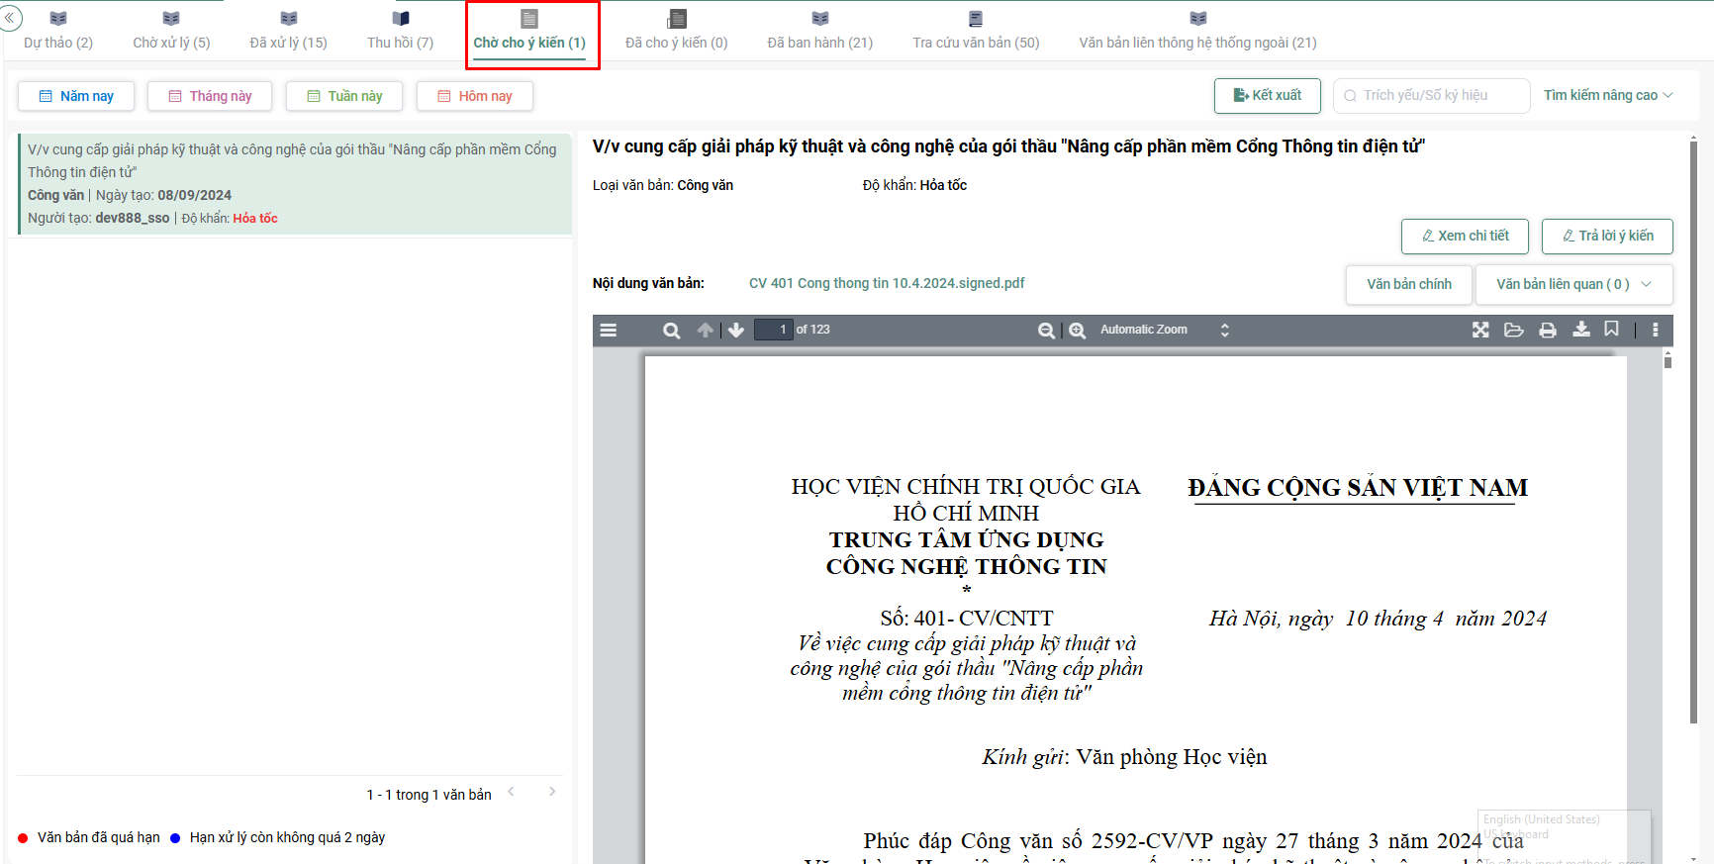
- Bước 2: Tại mỗi văn bản, nhấn vào nút <Trả lời ý kiến>

Sau khi nhập ý kiến xử lý và nhấn phím enter để gửi ý kiến đi. Văn bản sau khi cho ý kiến xong mất trong Chờ cho ý kiến và chuyển sang menu Đã cho ý kiến.

Đã cho ý kiến
Chức năng này hiển thị tất cả các văn bản do cá nhân gửi đến văn thư xin ý kiến và văn thư đã cho ý kiến. Tại chức năng này văn thư chỉ xem chi tiết văn bản và nội dung ý kiến xử lý. Để xem lại những văn bản đã cho ý kiến văn thư chọn Văn bản đi/Đã cho ý kiến.

Tra cứu văn bản
Hệ thống Quản lý văn bản và điều hành tác nghiệp sẽ cung cấp tính năng tra cứu toàn bộ văn bản đi của đơn vị. Hỗ trợ các điều kiện lọc văn bản theo Năm nay, Tháng này, Tuần này, Hôm nay và tìm kiếm nâng cao tại mỗi menu: Chờ ban hành, Đã ban hành, Chờ cho ý kiến, Đã cho ý kiến, Tra cứu văn bản. Ngoài ra, hệ thống còn hỗ trợ tìm kiếm nâng cao và tìm kiếm nhanh.
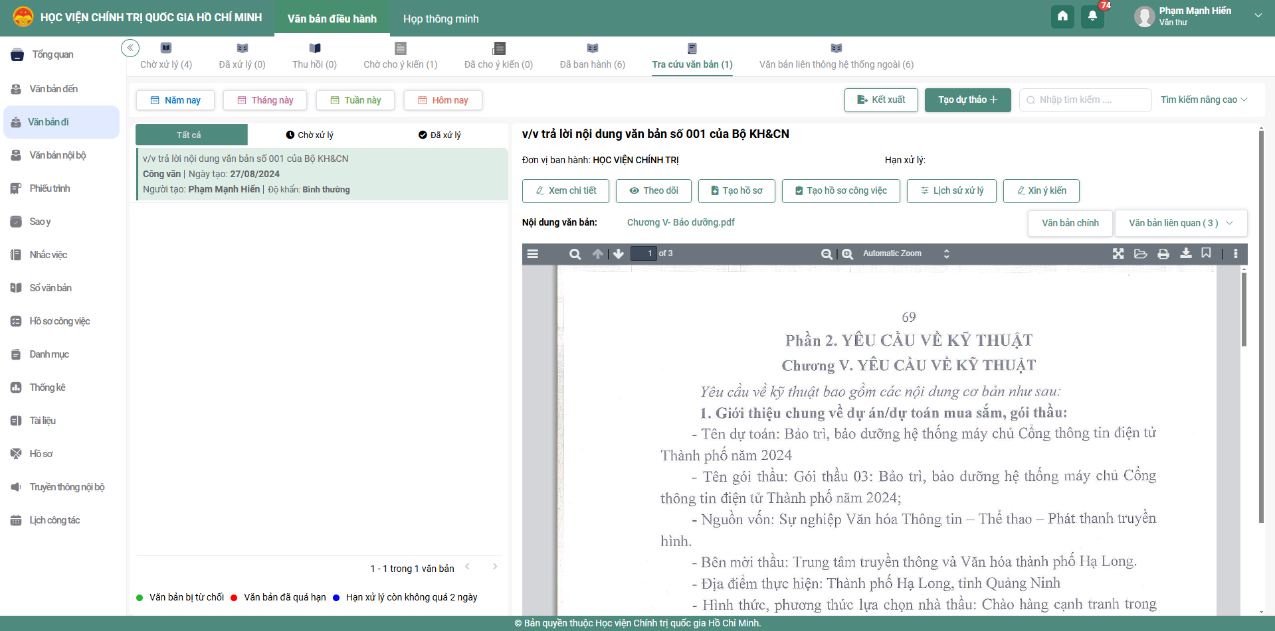
a. Tìm kiếm nâng cao
Để tìm kiếm nâng cao, người dùng thực hiện các bước sau:
- Bước 1: Chọn menu Văn bản đi/ Tra cứu văn bản (để tìm kiếm nâng cao các menu khác như
- Văn bản chờ ban hành, Văn bản đã ban hành …) nhấn vào nút <Tìm kiếm nâng cao>. Hệ thống sẽ hiển thị thêm giao diện tìm kiếm nâng cao phía trên danh sách VB đã được hiển thị:
- Bước 2: Người dùng nhập các thông tin VB cần tìm kiếm vào các ô văn bản tương ứng, sau đó click nút Tìm kiếm. Hệ thống sẽ hiển thị các VB phù hợp với các thông tin tìm kiếm được nhập.
Chú ý: Nếu người dùng không nhập thông tin gì thì hệ thống vẫn sẽ hiển thị toàn bộ VB.
b. Tìm kiếm nhanh
Để tìm kiếm nhanh, người dùng thực hiện các bước sau:
- Bước 1: Chọn menu Văn bản đi/Tra cứu văn bản nhấn vào ô Tìm kiếm
- Bước 2: Người dùng nhập Số ký hiệu và Trích yếu của văn bản cần tìm kiếm vào ô tìm kiếm nhanh và sau đó nhấn phím enter. Hệ thống sẽ hiển thị các văn bản phù hợp có Số ký hiệu, Trích yếu đã nhập tại ô Tìm kiếm nhanh.
Chú ý: Nếu người dùng không nhập thông tin gì thì hệ thống vẫn sẽ hiển thị toàn bộ VB.
c. Tính năng đếm văn bản và hiển thị trên menu
Ở các menu của Văn bản đi sẽ có thêm tính năng đếm số VB hiện tại đang có trong menu.

Xử lý văn bản nội bộ

Chờ ban hành
Chức năng này chứa các văn bản được gửi từ cá nhân khác tới và văn bản đã được Lãnh đạo ký duyệt được chuyển đến văn thư xin cấp số ban hành văn bản.
- Bước 1: Chọn chức năng Văn bản nội bộ/ Chờ ban hành. Màn hình danh sách văn bản nội bộ cần ban hành được hiển thị.
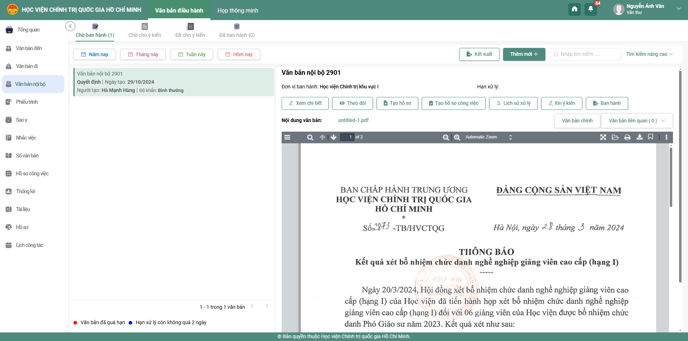
- Bước 2: Văn thư thao tác các chức năng trên màn hình - Đối với VB nội bộ đã được Lãnh đạo ký duyệt:
    - Nhấn nút <Xem chi tiết> để xem chi tiết văn bản đã lưu và văn bản chưa chuyển xử lý.
    - Nhấn nút <Lịch sử xử lý> để xem luồng xử lý văn bản
    - Nhấn nút <Xin ý kiến> gửi cho các cá nhân xin ý kiến góp ý văn bản. Ý kiến sau khi gửi đi sẽ hiển thị trong màn Xem chi tiết, mục Lịch sử - trao đổi (bên phải) màn hình.
    - Nhấn nút <Theo dõi> để xem lịch sử thao tác của người dùng tác động lên VB
    - Nhấn nút <Ban hành> để tiến hành cấp số và ban hành văn bản nội bộ. Văn bản nội bộ được cấp số sẽ được chuyển vào Văn bản nội bộ/ Đã ban hành.
- Ban hành văn bản
- Bước 1: Mở giao diện chọn Văn bản nội bộ/ Chờ ban hành. Hiển thị màn hình danh sách văn bản chờ ban hành
- Bước 2: Trên màn hình Danh sách nhấn nút “Ban hành”, hệ thống mở ra màn hình Ban hành văn bản đi
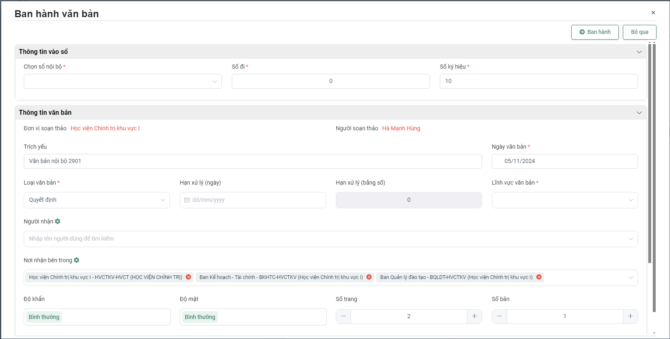
- Bước 3: Văn thư nhập thông tin các trường bắt buộc trong màn hình Ban hành
Trường hợp văn thư muốn ban hành văn bản nội bộ đến các đơn vị trong cây đơn vị, thực hiện tìm kiếm/ chọn đơn vị tại trường Nơi nhận bên trong (nhấn nút để xóa đơn vị đã chọn)
Trường hợp văn thư muốn ban hành văn bản nội bộ đến các cá nhân, thực hiện tìm kiếm/chọn cá nhân nhân tại trường Người nhận (nhấn nút để xóa người nhận đã chọn)
- Bước 4: Nhấn nút Ban hành, hệ thống mở ra màn hình Văn bản để ký số ban hành
- Bước 5: Văn thư thực hiện ký số (lưu ý văn thư thực hiện cấp số khi đã kết nối với phần mềm ký số của Ban cơ yếu Chính phủ VGCA) và nhấn Ban hành để ban hành văn bản đi.
- Ban hành văn bản đối với trường hợp phê duyệt văn bản bên ngoài
- Bước 1: Trên danh sách Chờ ban hành Nhấn chuột vào nút “Thêm mới +”, khi đó màn hình Thêm mới ban hành
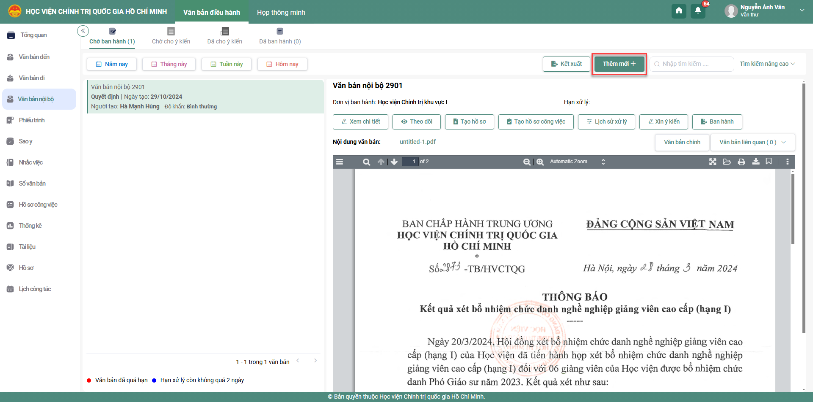
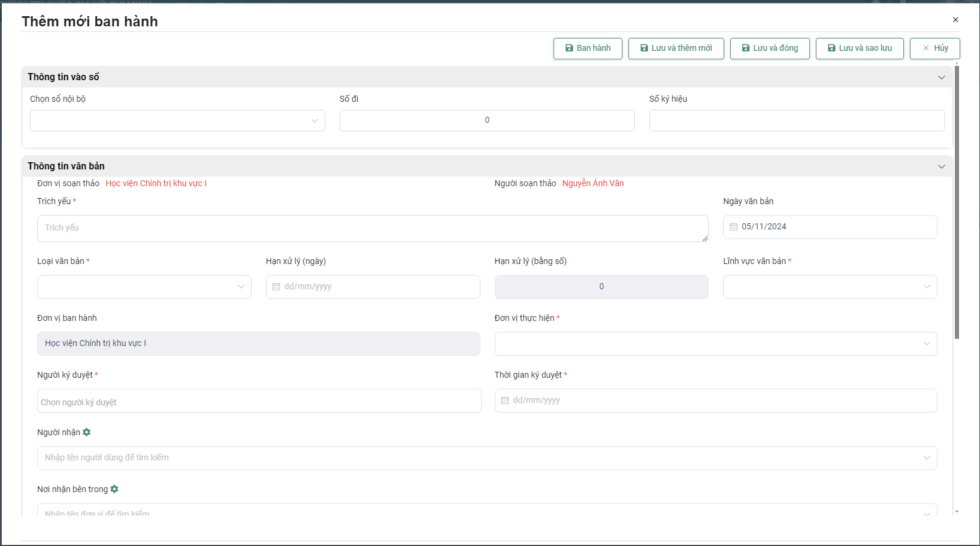
- Bước 2: Văn thư nhập thông tin các trường bắt buộc trong màn hình Ban hành
Trường hợp văn thư muốn ban hành văn bản nội bộ đến các đơn vị trong cây đơn vị, thực hiện tìm kiếm/chọn đơn vị tại trường Nơi nhận bên trong (nhấn nút để xóa đơn vị đã chọn)
Trường hợp văn thư muốn ban hành văn bản nội bộ đến các cá nhân, thực hiện tìm kiếm/chọn cá nhân nhân tại trường Người nhận (nhấn nút để xóa người nhận đã chọn)
- Bước 3: Nhấn nút Ban hành, hệ thống mở ra màn hình Văn bản để ký số ban hành
- Bước 4: Văn thư thực hiện ký số (lưu ý văn thư thực hiện cấp số khi đã kết nối với phần mềm ký số của Ban cơ yếu Chính phủ VGCA) và nhấn Ban hành để ban hành văn bản đi.
c. Xin ý kiến các đơn vị/cá nhân
- Bước 1: Trên danh sách chờ xử lý Nhấn chuột vào nút “Xin ý kiến”, khi đó màn hình chuyển văn bản sẽ hiển thị ra Xin ý kiến văn bản
- Bước 2: Chọn người nhận xử lý, ở đây có 2 cách để chọn người nhận xử lý:
    - Cách 1: Chọn từ combobox tìm kiếm nhanh autocomplete
    - Cách 2: Chọn từ nút Chọn (cây đơn vị)
- Bước 3: Nhập nội dung ý kiến xử lý, đính kèm tệp (nếu có)
Bước 4: Sau khi nhập đầy đủ các thông tin thì thực hiện nhấn nút <Xác nhận> để chuyển xin ý kiến. Sau khi chuyển xử lý VB xong văn bản không thay đổi.

Đã ban hành
Chức năng này hiển thị các văn bản do lãnh đạo soạn thảo và đã được văn thư cấp số, ban hành văn bản. Lãnh đạo có thể xem chi tiết thông tin văn bản, theo dõi luồng xử lý, công bố văn bản.

Chờ cho ý kiến
Chức năng này chứa các VB mà cá nhân khác gửi đến cho lãnh đạo để xin ý kiến. Tại đây lãnh đạo chỉ có thể xem chi tiết văn bản và nhập ý kiến xử lý.
- Bước 1: Chọn chức năng Văn bản nội bộ/ Chờ cho ý kiến. Hệ thống hiển thị danh sách văn bản chờ văn thư cho ý kiến.
- Bước 2: Tại mỗi văn bản, nhấn vào nút <Trả lời ý kiến>
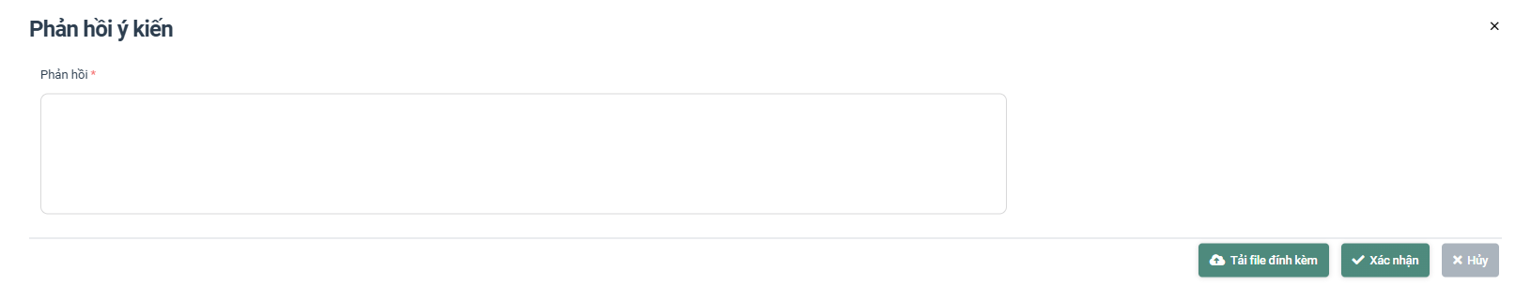
Sau khi nhập ý kiến xử lý, file đính kèm (nếu có) và nhấn <Xác nhận>, văn bản cho ý kiến xử lý xong và mất trong menu Văn bản chờ cho ý kiến, văn bản đó được chuyển sang menu Văn bản đã cho ý kiến.

Văn bản đã cho ý kiến
Chức năng này hiển thị tất cả các văn bản do cá nhân gửi đến lãnh đạo xin ý kiến và lãnh đạo đã cho ý kiến. Tại chức năng này lãnh đạo chỉ xem chi tiết văn bản và nội dung ý kiến xử lý. Để xem lại những văn bản đã cho ý kiến lãnh đạo chọn Văn bản nội bộ/ Đã cho ý kiến.

Tra cứu văn bản
Tính năng này giúp cá nhân tra cứu văn bản nội bộ của mình. Hỗ trợ các điều kiện lọc văn bản theo Năm nay, Tháng này, Tuần này, Hôm nay và tìm kiếm nâng cao tại mỗi menu: Văn bản dự thảo, Thu hồi, Đã ban hành, Chờ cho ý kiến, Đã có ý kiến. Ngoài ra, hệ thống còn hỗ trợ tìm kiếm nâng cao và tìm kiếm nhanh.
a. Tìm kiếm nâng cao
Để tìm kiếm nâng cao, người dùng thực hiện các bước sau:
- Bước 1: Chọn menu Văn bản nội bộ/ Chờ ban hành (tương tự văn thư tìm kiếm nâng cao các menu khác như Đã ban hành, Chờ cho ý kiến, …) nhấn vào nút <Tìm kiếm nâng cao> Hệ thống sẽ hiển thị thêm giao diện tìm kiếm nâng cao phía trên danh sách VB đã được hiển thị:
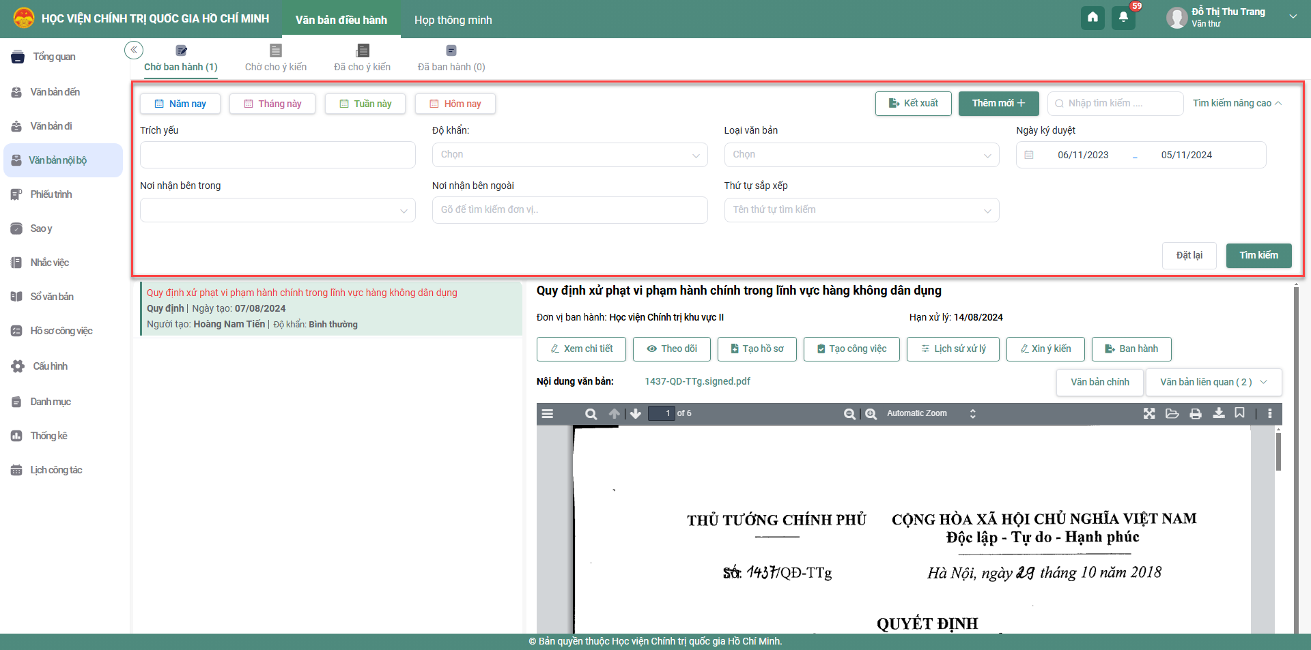
- Bước 2: Người dùng nhập các thông tin VB cần tìm kiếm vào các ô văn bản tương ứng, sau đó click nút Tìm kiếm. Hệ thống sẽ hiển thị các VB phù hợp với các thông tin tìm kiếm được nhập.
Chú ý: Nếu người dùng không nhập thông tin gì thì hệ thống vẫn sẽ hiển thị toàn bộ VB.
b. Tìm kiếm nhanh
Để tìm kiếm nhanh, người dùng thực hiện các bước sau:
Chọn menu Văn bản nội bộ/ Chờ ban hành (tương tự văn thư tìm kiếm nâng cao các menu khác như Đã ban hành, Chờ cho ý kiến, …) nhấn vào ô Tìm kiếm
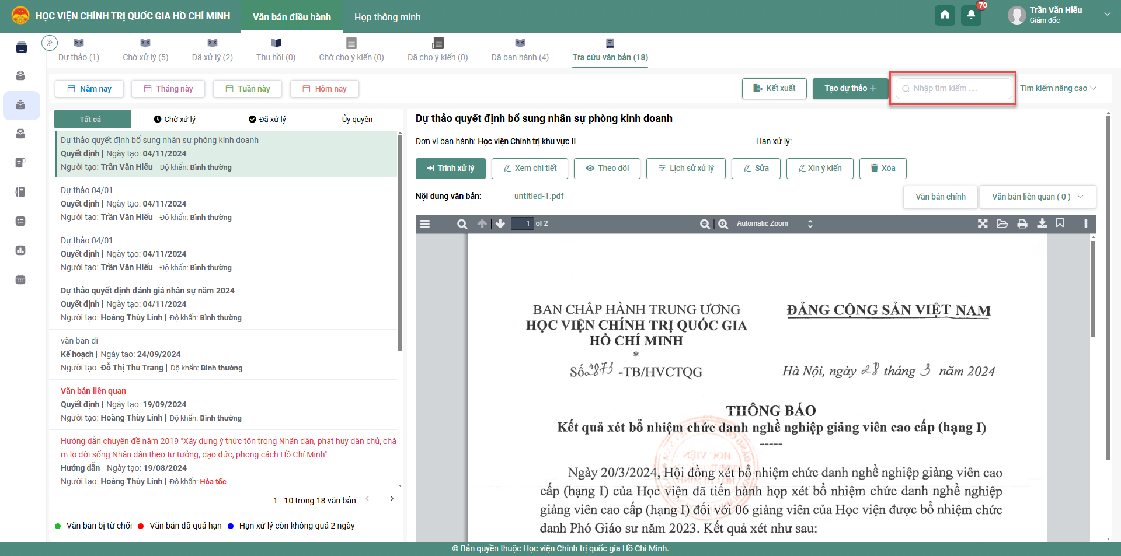
- Bước 2: Người dùng nhập Số ký hiệu và trích yếu của văn bản cần tìm kiếm vào ô tìm kiếm nhanh và sau đó nhấn phím enter. Hệ thống sẽ hiển thị các văn bản phù hợp có Số ký hiệu, Trích yếu đã nhập tại ô Tìm kiếm.
Chú ý: Nếu người dùng không nhập thông tin gì thì hệ thống vẫn sẽ hiển thị toàn bộ VB.
c.Tính năng đếm văn bản và hiển thị trên menu
Ở các menu của Văn bản nội bộ sẽ có thêm tính năng đếm số VB hiện tại đang có trong menu.
  - Báo cáo thống kê
    - Theo trạng thái, tiến độ xử lý
Chức năng này cho phép người dùng thống kê danh sách, số lượng văn bản đến theo trạng thái, tiến độ xử lý của văn bản
- Bước 1: Nhấn chọn chức năng Thống kê/ Văn bản nội bộ 🡺 Hiển thị mặc định màn hình thống kê danh sách văn bản theo trạng thái, tiến độ xử lý.
- Bước 2: Tại danh sách văn bản, người dùng có thể thực hiện tìm kiếm, thống kê văn bản theo các trạng thái hoặc ngày tạo:
  - Trạng thái: Tạo mới, Chờ phê duyệt, Đã phê duyệt, Đã từ chối
  - Ngày tạo: cho phép nhập/ chọn ngày tạo từ ngày – đến ngày
    - Theo bộ phận xử lý
Chức năng này cho phép người dùng thống kê danh sách, số lượng văn bản đến theo trạng thái, tiến độ xử lý của văn bản
- Bước 1: Nhấn chọn chức năng Thống kê/ Văn bản nội bộ 🡺 Chọn tab Theo bộ phận xử lý 🡺 Hiển thị màn hình thống kê danh sách văn bản theo bộ phận xử lý.
- Bước 2: Tại danh sách văn bản, người dùng có thể thực hiện tìm kiếm, thống kê văn bản theo các trạng thái hoặc ngày tạo:
  - Trạng thái: Tạo mới, Chờ phê duyệt, Đã phê duyệt, Đã từ chối
  - Ngày tạo: cho phép nhập/ chọn ngày tạo từ ngày – đến ngày
    - Theo văn bản và công việc
Chức năng này cho phép người dùng thống kê danh sách, số lượng văn bản đến theo trạng thái, tiến độ xử lý của văn bản
- Bước 1: Nhấn chọn chức năng Thống kê/ Văn bản nội bộ 🡺 Chọn tab Theo văn bản và công việc 🡺 Hiển thị màn hình thống kê danh sách văn bản theo văn bản và công việc.
- Bước 2: Tại danh sách văn bản, người dùng có thể thực hiện tìm kiếm, thống kê văn bản theo các trạng thái hoặc ngày tạo:
  - Trạng thái: Tạo mới, Chờ phê duyệt, Đã phê duyệt, Đã từ chối
  - Ngày tạo: cho phép nhập/ chọn ngày tạo từ ngày – đến ngày
- Quản lý nhắc việc, thông báo
  - Đã gửi
    - Tạo mới nhắc việc
Chức năng này cho phép văn thư tạo mới nhắc việc và hiển thị danh sách nhắc việc do mình tạo ra.
- Bước 1: Chọn chức năng Nhắc việc/ Đã gửi. Giao diện màn hình tạo mới nhắc việc được hiển thị:
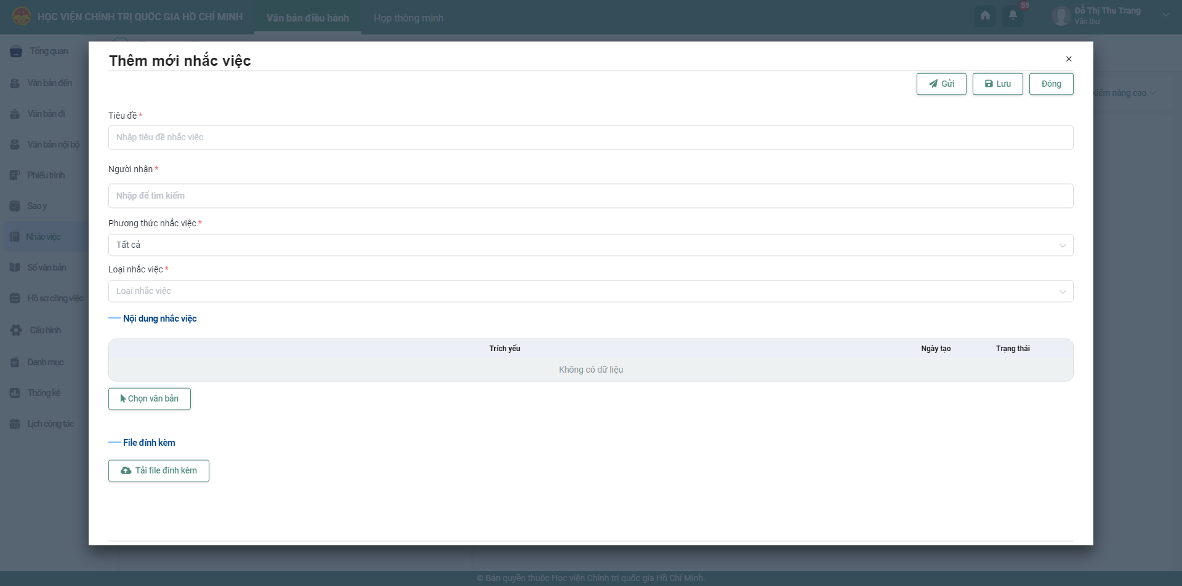
- Bước 2: Thực hiện nhập thông tin các trường bắt buộc nhập
  - Khi chọn Loại nhắc việc là 1 trong các giá trị (Văn bản đến, Văn bản đi, Văn bản nội bộ, Phiếu trình) thì danh sách chọn văn bản Nội dung nhắc việc hiển thị danh sách văn bản tương ứng.
Chú ý: Văn thư nhập đầy đủ các thông tin bắt buộc nhập (có dấu *) trên màn hình
- Bước 3: Thực hiện một trong các chức năng sau:
- Chọn <Lưu> lưu nhắc việc vào danh sách
- Chọn <Đóng> đóng màn hình thêm mới nhắc việc, đồng thời không lưu lại thông tin trong màn Thêm mới đã nhập
- Chọn <Gửi> để gửi nhắc việc cho danh sách người nhận đã chọn.
Sau khi nhắc việc được thêm thành công thì nhắc việc sẽ hiển thị tại menu Nhắc việc/ Đã gửi của người tạo và Nhắc việc/ Đã nhận của người nhận nhắc việc.
    - Cập nhật nhắc việc
Chức năng này cho phép Văn thư cập nhật nhắc việc.
- Bước 1: Chọn chức năng Nhắc việc/ Đã gửi >> Hiển thị danh sách nhắc việc.
- Bước 2: Nhấn vào 1 nhắc việc trên danh sách >> Tại màn hình thông tin nhắc việc >> nhấn vào nút Sửa >> Giao diện màn hình cập nhật nhắc việc được hiển thị:
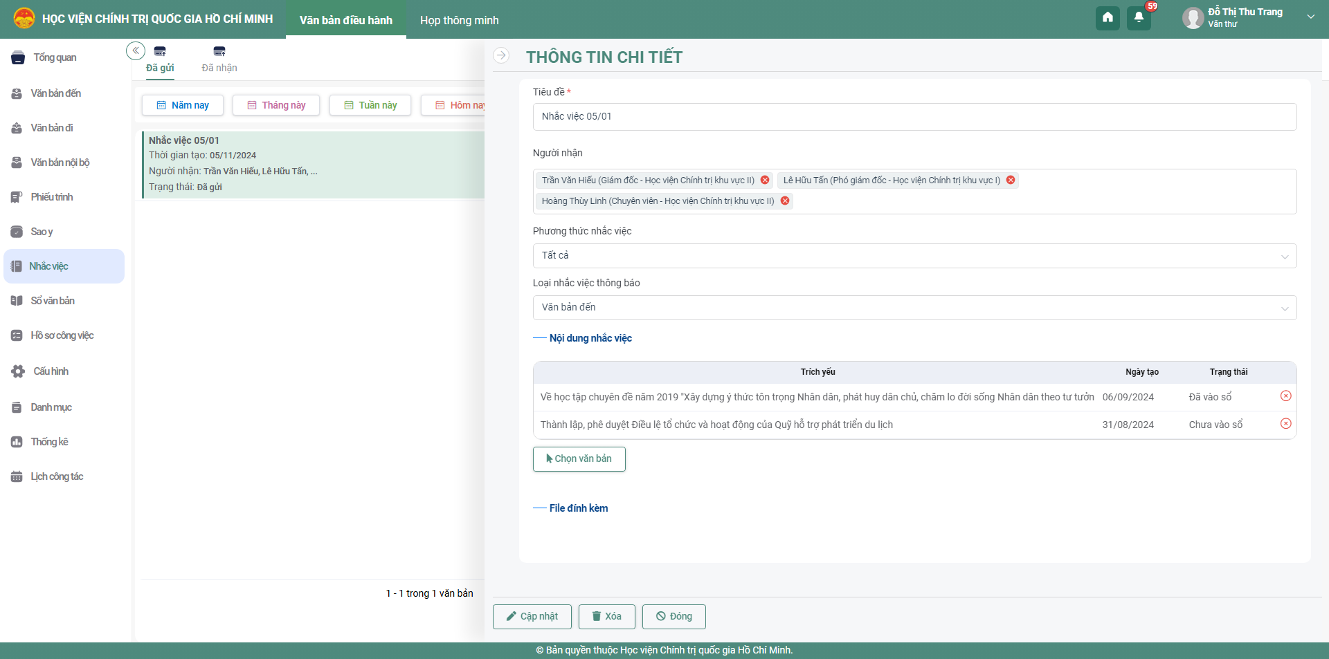
- Bước 3: Thực hiện nhập thông tin các trường bắt buộc nhập
  - Khi chọn Loại nhắc việc là 1 trong các giá trị (Văn bản đến, Văn bản đi, Văn bản nội bộ, Phiếu trình, Công việc) thì danh sách chọn văn bản Nội dung nhắc việc hiển thị danh sách văn bản tương ứng.
Chú ý: Văn thư nhập đầy đủ các thông tin bắt buộc nhập (có dấu *) trên màn hình
- Bước 3: Thực hiện một trong các chức năng sau:
- Chọn <Cập nhật> lưu thông tin cập nhật nhắc việc vào danh sách
- Chọn <Đóng> đóng màn hình cập nhật nhắc việc, đồng thời không lưu lại thông tin trong màn cập nhật đã nhập
- Chọn <Gửi> để gửi nhắc việc cho danh sách người nhận đã chọn.
    - Xóa nhắc việc
Chức năng này cho phép Văn thư xóa nhắc việc.
- Bước 1: Chọn chức năng Nhắc việc/ Đã gửi >> Hiển thị danh sách nhắc việc.
- Bước 2: Nhấn vào 1 nhắc việc trên danh sách >> Tại màn hình thông tin nhắc việc >> nhấn vào nút “Xóa văn bản” hoặc nhấn nút “Sửa” >> nhấn vào nút “Xóa” >> Giao diện màn hình xác nhận xóa nhắc việc được hiển thị:
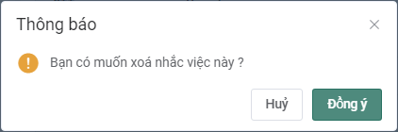
- Bước 3: Người dùng nhấn chọn “Đồng ý” để thực hiện xóa nhắc việc khỏi danh sách. Nhấn “Hủy” để hủy bỏ thao tác xóa nhắc việc.
  - Đã nhận
Tính năng này giúp cá nhân tra cứu nhắc việc. Hỗ trợ các điều kiện lọc nhắc việc theo Năm nay, Tháng này, Tuần này, Hôm nay và tìm kiếm nâng cao tại mỗi menu: Đã gửi, Đã nhận. Ngoài ra, hệ thống còn hỗ trợ tìm kiếm nâng cao và tìm kiếm nhanh.
    - Tìm kiếm nâng cao
Để tìm kiếm nâng cao, người dùng thực hiện các bước sau:
- Bước 1: Chọn menu Nhắc việc/ Đã nhận nhấn vào nút <Tìm kiếm nâng cao> Hệ thống sẽ hiển thị thêm giao diện tìm kiếm nâng cao phía trên danh sách nhắc việc đã được hiển thị:
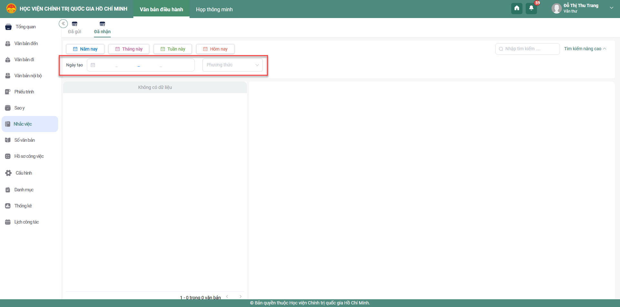
- Bước 2: Người dùng nhập các thông tin nhắc việc cần tìm kiếm vào các ô tiêu chí tương ứng, sau đó click nút Tìm kiếm. Hệ thống sẽ hiển thị các nhắc việc phù hợp với các thông tin tìm kiếm được nhập.
Chú ý: Nếu người dùng không nhập thông tin gì thì hệ thống vẫn sẽ hiển thị toàn bộ nhắc việc.
    - Tìm kiếm nhanh
Để tìm kiếm nhanh, người dùng thực hiện các bước sau:
Chọn menu Nhắc việc/ Đã nhận 🡺 nhấn vào ô Tìm kiếm
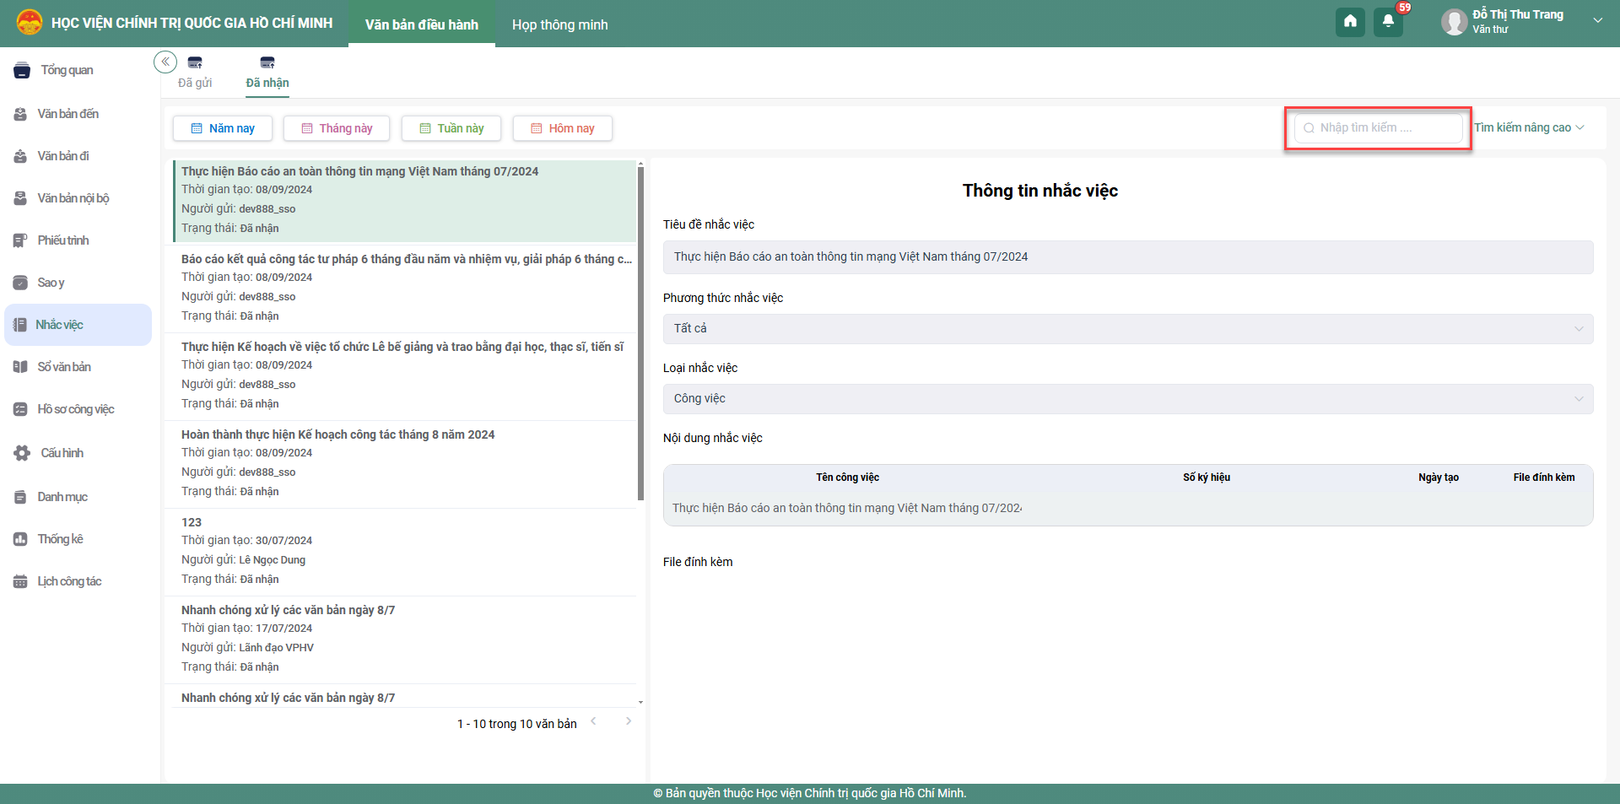
- Bước 2: Người dùng nhập Tiêu đề nhắc việc cần tìm kiếm vào ô tìm kiếm nhanh và sau đó nhấn phím enter. Hệ thống sẽ hiển thị các nhắc việc phù hợp có tiêu đề đã nhập tại ô Tìm kiếm.
Chú ý: Nếu người dùng không nhập thông tin gì thì hệ thống vẫn sẽ hiển thị toàn bộ nhắc việc.
- Xử lý hồ sơ công việc

Công việc được giao
    - Đăng ký công việc
Chức năng này cho phép văn thư đăng ký công việc cho chính mình.
- Bước 1: Chọn chức năng Hồ sơ công việc/ Công việc được giao 🡺 Hiển thị danh sách công việc được giao.
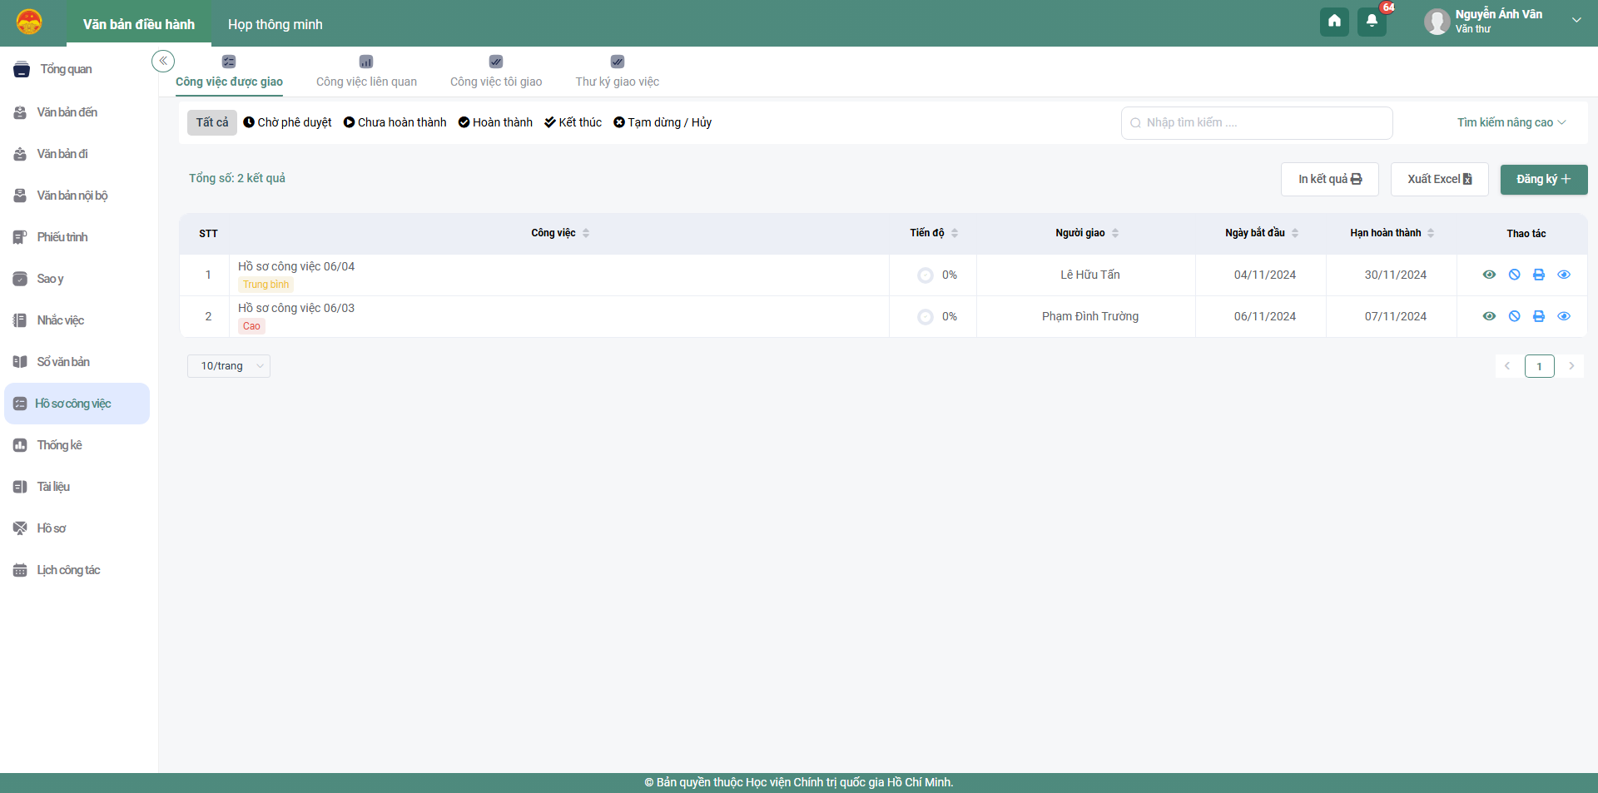
- Bước 2: Nhấn nút “Đăng ký” 🡺 Giao diện đăng ký công việc được hiển thị:
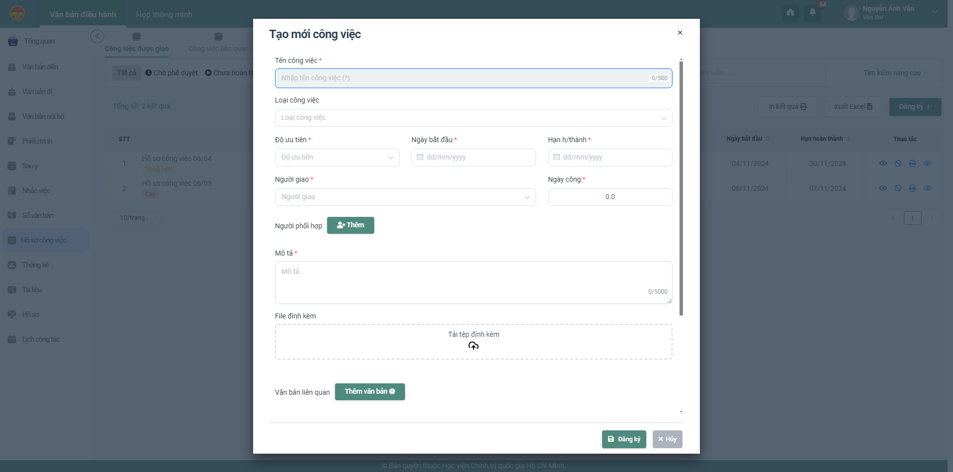
- Bước 3: Thực hiện nhập thông tin các trường bắt buộc nhập
  - Tên công việc (*):
  - Loại công việc:
  - Độ ưu tiên (*):
  - Ngày bắt đầu (*):
  - Hạn hoàn thành (*):
  - Người giao (*):
  - Ngày công (*):
  - Người phối hợp:
  - Mô tả (*):
  - File đính kèm:
  - Văn bản liên quan:
  - Hồ sơ công việc liên quan:
- Bước 4: Thực hiện một trong các chức năng sau:
- Chọn <Đăng ký> để thực hiện lưu và đăng ký công việc với người giao việc
- Chọn <Hủy> để đóng màn hình đăng ký công việc, đồng thời không lưu lại thông tin trong màn Thêm mới đã nhập
Sau khi công việc được thêm thành công thì công việc sẽ hiển thị tại danh sách Công việc được giao của người đăng ký và Công việc tôi giao của người giao việc.
Chú ý:
  - Văn thư nhập đầy đủ các thông tin bắt buộc nhập (có dấu *) trên màn hình.
    - Sửa hồ sơ công việc
Chức năng này cho phép văn thư chỉnh sửa công việc đã đăng ký cho chính mình hoặc công việc được giao.
- Bước 1: Chọn chức năng Hồ sơ công việc/ Công việc được giao 🡺 Hiển thị danh sách công việc được giao.
- Bước 2: Nhấn vào icon Xem tại cột Thao tác 🡺 Giao diện chỉnh sửa công việc được hiển thị:
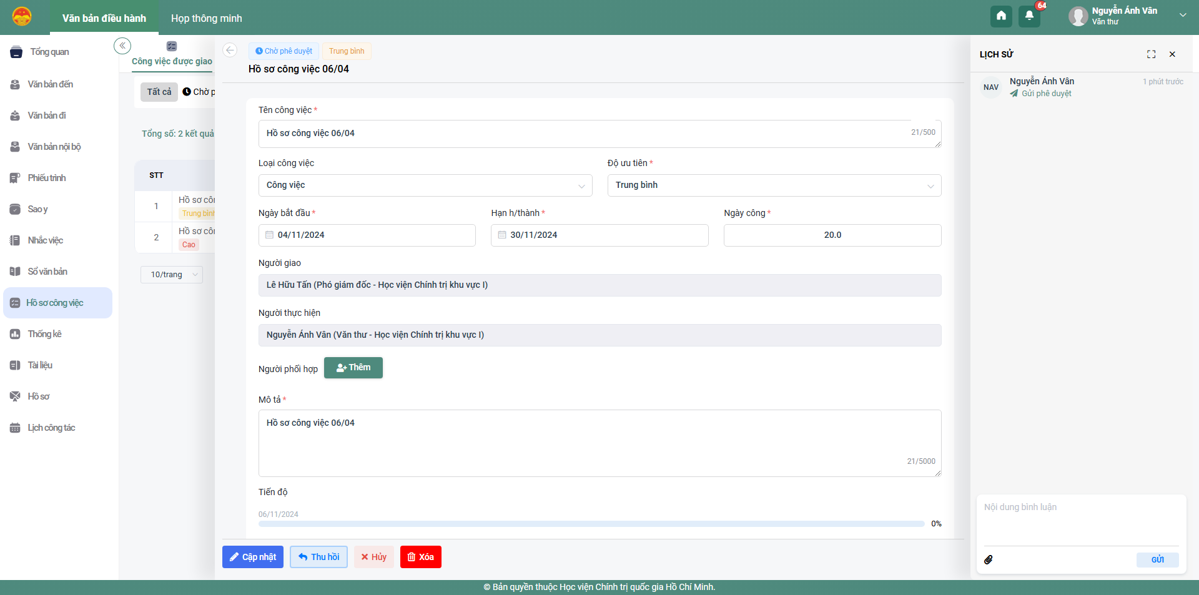
- Bước 3: Thực hiện nhập thông tin các trường bắt buộc nhập
  - Tên công việc (*):
  - Loại công việc:
  - Độ ưu tiên (*):
  - Ngày bắt đầu (*):
  - Hạn hoàn thành (*):
  - Người giao (*):
  - Ngày công (*):
  - Người phối hợp:
  - Mô tả (*):
  - File đính kèm:
  - Văn bản liên quan:
  - Hồ sơ công việc liên quan:
- Bước 4: Thực hiện một trong các chức năng sau:
- Chọn <Cập nhật> để thực hiện lưu và cập nhật công việc đăng ký
- Chọn <Hủy> để đóng màn hình cập nhật công việc, đồng thời không lưu lại thông tin trong màn cập nhật đã nhập
- Chọn <Thu hồi> để thực hiện thu hồi công việc đăng ký đã gửi tới người giao việc.
- Chọn <Hủy> để hủy công việc đã đăng ký
- Chọn <Xóa> để xóa công việc đã đăng ký.
Chú ý:
  - Văn thư nhập đầy đủ các thông tin bắt buộc nhập (có dấu *) trên màn hình.
    - Xem chi tiết công việc
Chức năng này cho phép văn thư xem thông tin chi tiết công việc đã đăng ký, công việc được giao.
- Bước 1: Chọn chức năng Hồ sơ công việc/ Công việc được giao 🡺 Hiển thị danh sách công việc được giao.
- Bước 2: Nhấn vào icon Xem chi tiết tại cột Thao tác 🡺 Giao diện thông tin chi tiết công việc được hiển thị:
- Bước 3: Tại đây, người dùng có thể xem thông tin chi tiết hồ sơ công việc và xem danh sách lịch sử thao tác với hồ sơ công việc và có thể để lại bình luận cho người nhận cụ thể.
    - Thu hồi công việc
Chức năng này cho phép văn thư thu hồi công việc đã đăng ký.
- Bước 1: Chọn chức năng Hồ sơ công việc/ Công việc được giao 🡺 Hiển thị danh sách công việc được giao.
- Bước 2: Nhấn vào icon Xem chi tiết tại cột Thao tác 🡺 Giao diện thông tin chi tiết công việc được hiển thị:
- Bước 3: Nhấn vào nút Thu hồi 🡺 Hiển thị cảnh báo xác nhận xóa:
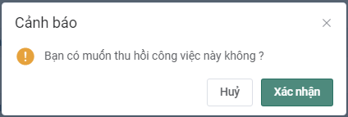
  - Nhấn “Xác nhận” 🡺 đồng ý thu hồi công việc đã đăng ký
  - Nhấn “Hủy” 🡺 hủy thao tác thu hồi công việc, quay về màn hình thông tin chi tiết công việc
    - Hủy công việc đăng ký
Chức năng này cho phép văn thư hủy công việc đã đăng ký.
- Bước 1: Chọn chức năng Hồ sơ công việc/ Công việc được giao 🡺 Hiển thị danh sách công việc được giao.
- Bước 2: Nhấn vào icon Xem chi tiết tại cột Thao tác 🡺 Giao diện thông tin chi tiết công việc được hiển thị:
- Bước 3: Nhấn vào nút Hủy tại màn hình xem chi tiết hoặc tại danh sách nhấn icon Hủy ở cột thao tác 🡺 Hiển thị màn hình hủy công việc:
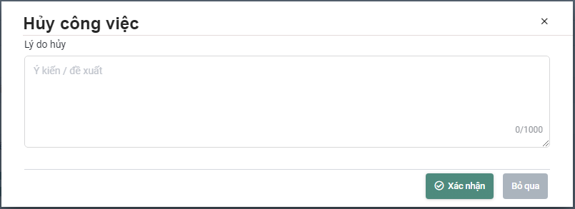
  - Người dùng thực hiện nhập lý do hủy công việc 🡺 Nhấn “Xác nhận” 🡺 đồng ý hủy công việc đã đăng ký
  - Nhấn “Hủy” 🡺 hủy thao tác hủy công việc, quay về màn hình thông tin chi tiết công việc
    - Xóa công việc đăng ký
Chức năng này cho phép văn thư xóa công việc đã đăng ký.
- Bước 1: Chọn chức năng Hồ sơ công việc/ Công việc được giao 🡺 Hiển thị danh sách công việc được giao.
- Bước 2: Nhấn vào icon Xem chi tiết tại cột Thao tác 🡺 Giao diện thông tin chi tiết công việc được hiển thị:
- Bước 3: Nhấn vào nút Xóa tại màn hình xem chi tiết 🡺 Hiển thị màn hình xóa công việc:
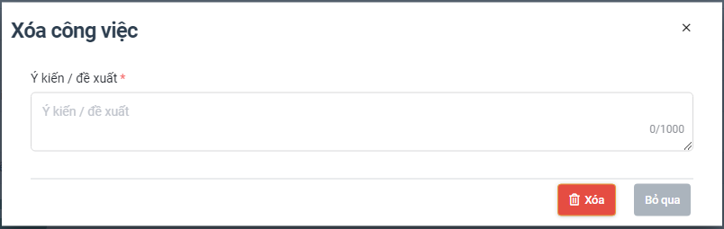
  - Người dùng thực hiện nhập ý kiến/ đề xuất xóa công việc 🡺 Nhấn “Xóa” 🡺 đồng ý xóa công việc đã đăng ký
  - Nhấn “Hủy” 🡺 hủy thao tác xóa công việc, quay về màn hình thông tin chi tiết công việc
    - Cập nhật tiến độ công việc đăng ký
Chức năng này cho phép văn thư cập nhật tiến độ công việc đã đăng ký, công việc được giao.
- Bước 1: Chọn chức năng Hồ sơ công việc/ Công việc được giao 🡺 Hiển thị danh sách công việc được giao.
- Bước 2: Nhấn vào icon Cập nhật tiến độ tại cột Thao tác hoặc tại màn hình xem chi tiết nhấn icon Cập nhật tiến độ công việc tại trường Tiến độ 🡺 Hệ thống hiển thị màn hình Cập nhật tiến độ
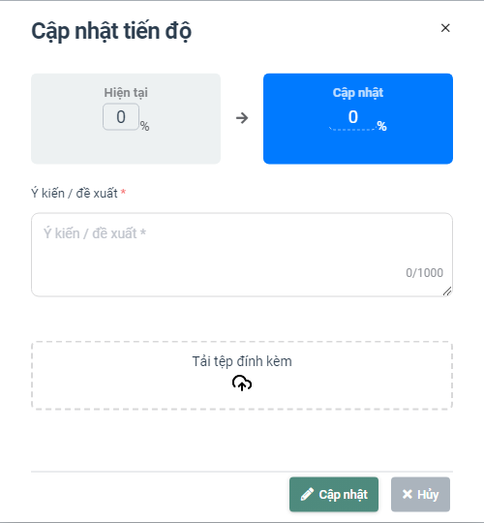
  - Người dùng nhập tiến độ thực hiện vào trường Cập nhật màu xanh, ý kiến/ đề xuất, tải tệp đính kèm (nếu có) 🡺 nhấn “Cập nhật” để thực hiện cập nhật tiến độ công việc. Khi tiến độ công việc = 100% 🡺 Công việc cập nhật trạng thái “Hoàn thành” và gửi người giao việc để đánh giá.
  - Nhấn “Hủy” để hủy thao tác cập nhật tiến độ công việc.
    - Hoàn thành công việc đăng ký
Chức năng này cho phép văn thư hoàn thành công việc đã đăng ký, công việc được giao.
- Bước 1: Chọn chức năng Hồ sơ công việc/ Công việc được giao 🡺 Hiển thị danh sách công việc được giao.
- Bước 2: Nhấn vào icon Hoàn thành tại cột Thao tác hoặc tại màn hình xem chi tiết nhấn nút Hoàn thành 🡺 Hệ thống hiển thị màn hình Hoàn thành công việc
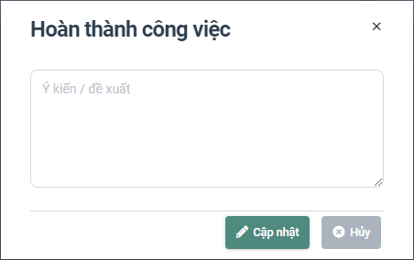
  - Người dùng nhập ý kiến/ đề xuất 🡺 nhấn “Cập nhật” để thực hiện hoàn thành công việc
  - Nhấn “Hủy” để hủy bỏ thao tác hoàn thành công việc.
    - Theo dõi công việc đăng ký
Chức năng này cho phép văn thư theo dõi công việc đã đăng ký.
- Bước 1: Chọn chức năng Hồ sơ công việc/ Công việc được giao 🡺 Hiển thị danh sách công việc được giao.
- Bước 2: Nhấn vào icon Theo dõi tại cột thao tác 🡺 hiển thị màn hình theo dõi lịch sử xử lý công việc:
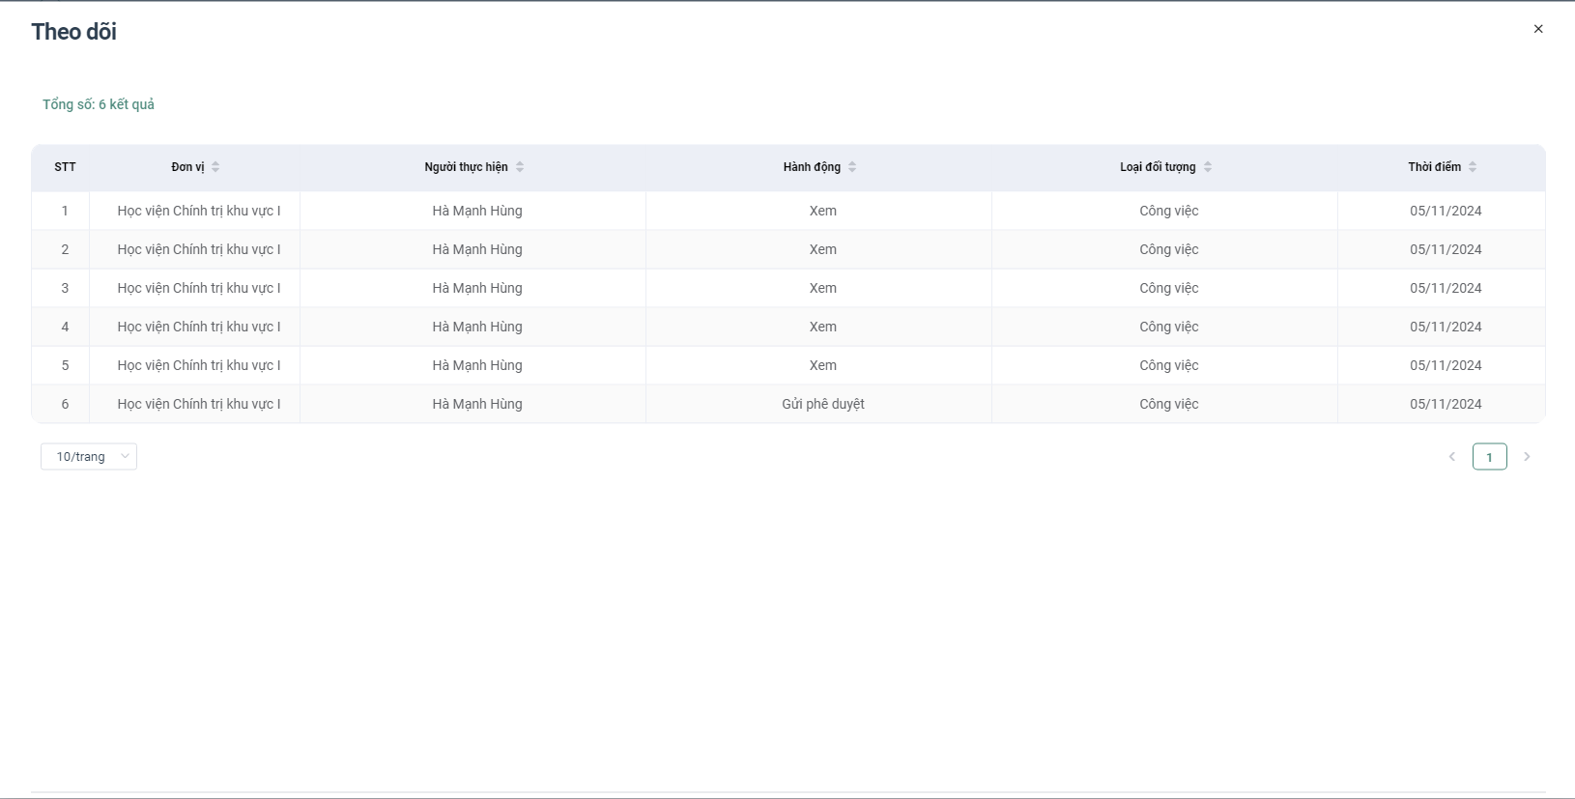
    - In phiếu giao việc
Chức năng này cho phép văn thư in phiếu giao công việc đã đăng ký.
- Bước 1: Chọn chức năng Hồ sơ công việc/ Công việc được giao 🡺 Hiển thị danh sách công việc được giao.
- Bước 2: Nhấn vào icon In phiếu giao việc tại cột thao tác 🡺 Hệ thống thực hiện xuất file word thông tin phiếu giao việc
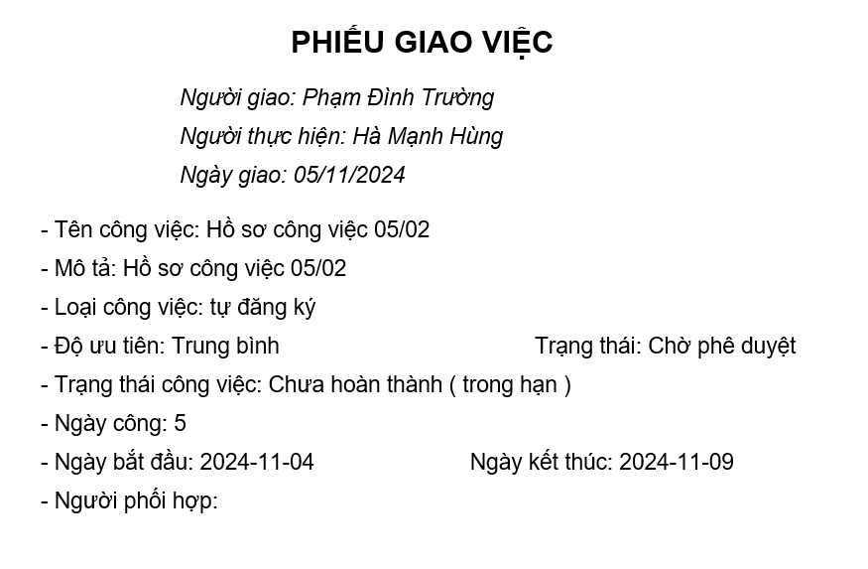
    - In kết quả
Chức năng này cho phép văn thư in kết quả danh sách công việc đã đăng ký.
- Bước 1: Chọn chức năng Hồ sơ công việc/ Công việc được giao 🡺 Hiển thị danh sách công việc được giao.
- Bước 2: Nhấn vào nút 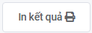 để in danh sách công việc đã đăng ký 🡺 Hệ thống thực hiện xuất file PDF danh sách công việc
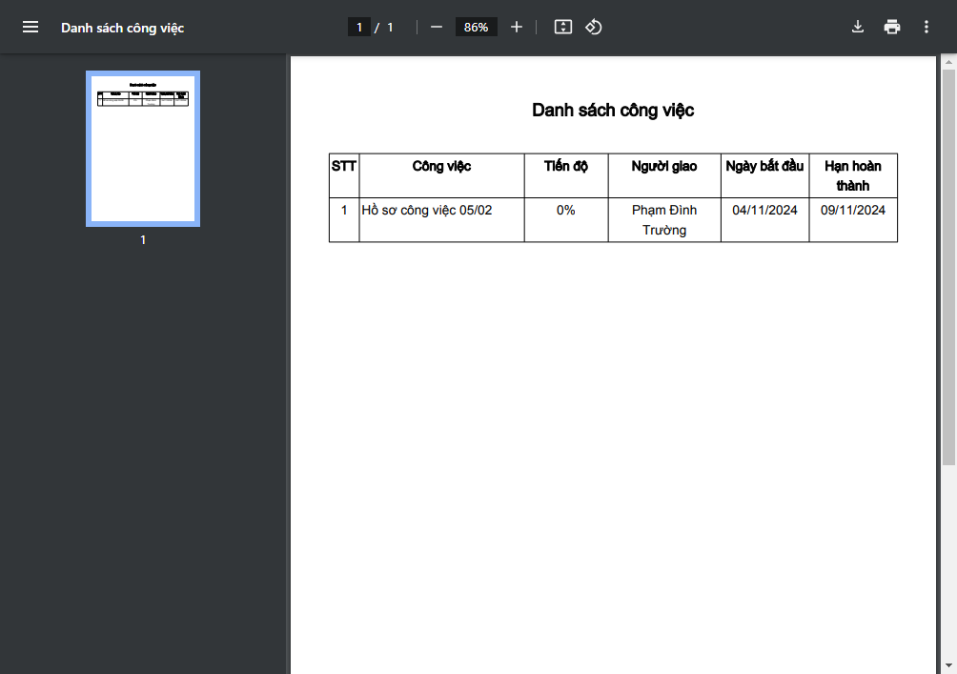
Nhấn icon Tải xuống để tải file về máy tính.
    - Xuất excel
Chức năng này cho phép văn thư xuất excel danh sách công việc đã đăng ký.
- Bước 1: Chọn chức năng Hồ sơ công việc/ Công việc được giao 🡺 Hiển thị danh sách công việc được giao.
- Bước 2: Nhấn vào nút 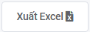 để xuất excel danh sách công việc đã đăng ký 🡺 Hệ thống thực hiện xuất file excel danh sách công việc

Công việc liên quan
    - Xem chi tiết công việc
Chức năng này cho phép văn thư xem thông tin chi tiết công việc liên quan – là công việc có người dùng là phối hợp xử lý.
- Bước 1: Chọn chức năng Hồ sơ công việc/ Công việc liên quan 🡺 Hiển thị danh sách công việc liên quan.
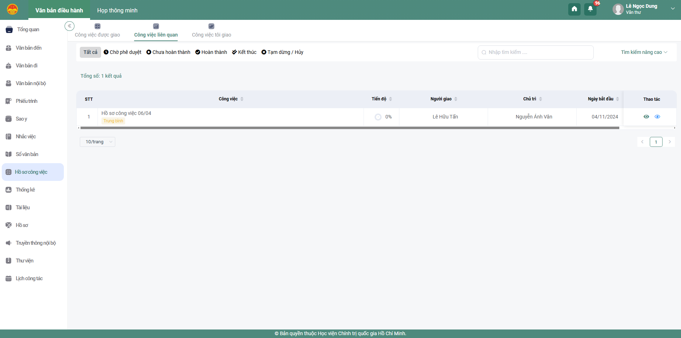
- Bước 2: Nhấn vào icon Xem chi tiết tại cột Thao tác 🡺 Giao diện thông tin chi tiết công việc được hiển thị:
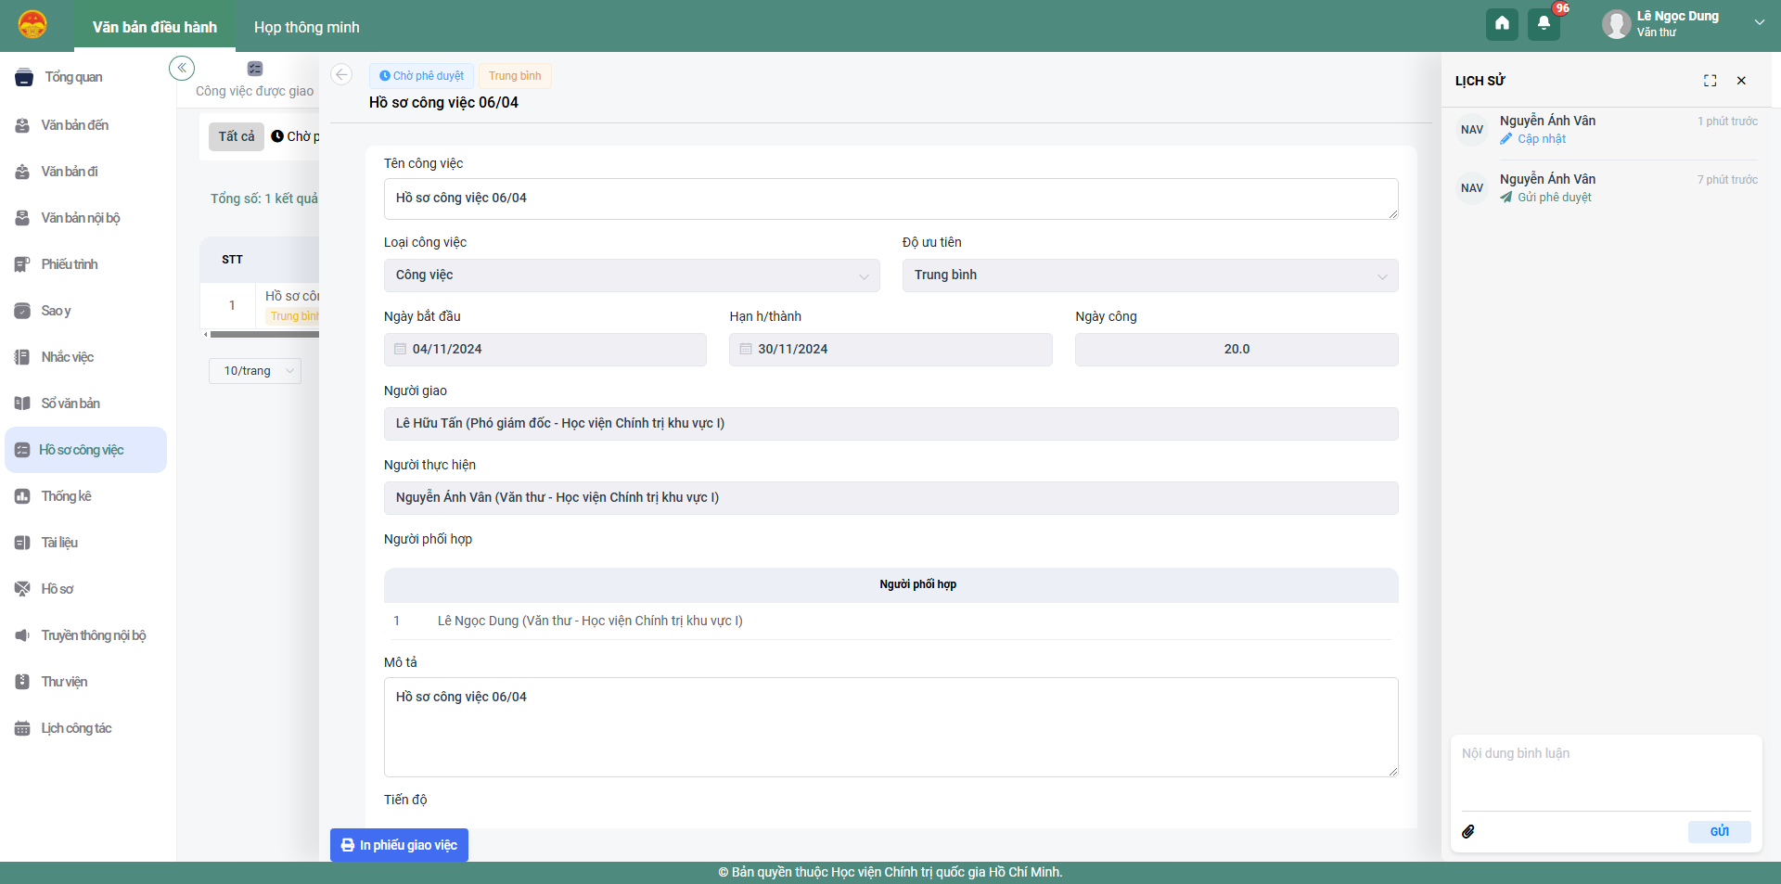
- Bước 3: Tại đây, người dùng có thể xem thông tin chi tiết hồ sơ công việc và xem danh sách lịch sử thao tác với hồ sơ công việc và có thể để lại bình luận cho người nhận cụ thể.
    - In phiếu giao việc
Chức năng này cho phép văn thư in phiếu giao công việc liên quan.
- Bước 1: Chọn chức năng Hồ sơ công việc/ Công việc liên quan 🡺 Hiển thị danh sách công việc liên quan.
- Bước 2: Nhấn vào icon Xem tại cột thao tác 🡺 Tại màn hình xem chi tiết nhấn vào nút In phiếu giao việc 🡺 Hệ thống thực hiện xuất file word thông tin phiếu giao việc
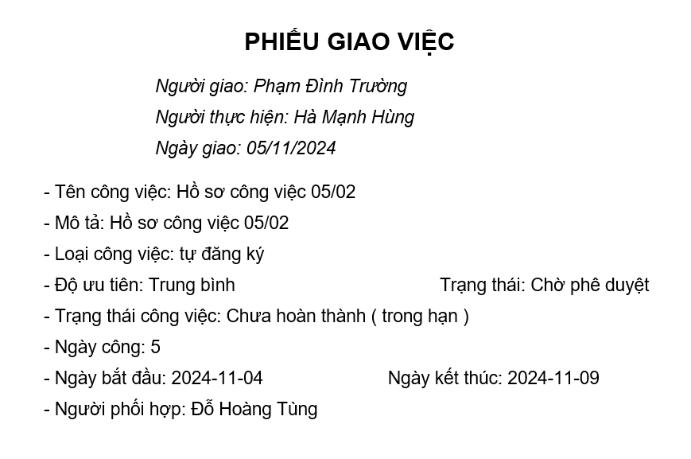

Chức năng kết nối, tích hợp, chia sẻ thông tin QLVB với Trục liên thông văn bản Quốc gia và các hệ thống khác

Phân hệ kết nối, tích hợp, chia sẻ theo các nghiệp vụ trong QĐ số 28/2018/QĐ-TTg

Vào sổ văn bản liên thông từ trục văn bản quốc gia
Chức năng này cho phép văn thư thao tác vào sổ VB liên thông từ trục văn bản quốc gia.
- Bước 1: Văn thư vào menu Văn bản đến/ Chờ tiếp nhận 🡺 chọn tab menu Trục liên thông. Tại danh sách văn bản, nhấn vào 1 văn bản để xem chi tiết thông tin văn bản 🡺 nhấn vào nút “Vào sổ văn bản” 🡺 Hệ thống hiển thị màn hình vào sổ văn bản đến

- Bước 2: Nhập thông tin cho VB đến
- Chú ý:
  - Các trường có dấu * là các trường bắt buộc phải nhập dữ liệu, nếu không nhập đầy đủ sẽ không thể hoàn thành phần thêm mới văn bản đến.
  - Số đến sẽ tự động tăng khi chọ Sổ đến
  - Các hộp chọn hiển thị giá trị mặc định và có thể chọn lại
  - Thông tin Đơn vị ban hành tìm kiếm bằng cách gõ vào từ bàn phím nếu trong danh sách chọn không có nơi gửi tương ứng.
- Bước 3: Chọn một trong những chức năng sau:
  - Chọn <Chuyển xử lý> để thực hiện chuyển văn bản cho Lãnh đạo xin ý kiến chỉ đạo.
  - Chọn <Lưu> để lưu thông tin VB vào danh sách. Chọn <Lưu và thêm mới> để lưu VB đồng thời mở ra màn thêm mới để tiếp tục thêm mới văn bản đến.
  - Nhấn nút <Đóng> để quay trở về màn hình trước đó và đóng màn hình thêm mới VB mà không lưu thông tin VB vừa nhập.
Văn bản sau khi vào sổ thành công sẽ có 2 trường hợp:
- Nếu vào sổ văn thư có chọn người nhận văn bản thì văn bản sau khi lưu sẽ vào menu Đang xử lý của văn thư.
- Nếu vào sổ VB văn thư không chọn người nhận và thực hiện chức năng Lưu và đóng/ Lưu và thêm mới/ Lưu và sao chép văn bản thì văn bản sau khi lưu sẽ vào menu Chờ xử lý của văn thư.
    - Xóa văn bản liên thông
- Bước 1: Người dùng vào menu Văn bản đến/ Chờ tiếp nhận 🡺 chọn tab menu Trục liên thông. Tại danh sách văn bản, nhấn vào 1 văn bản để xem chi tiết thông tin văn bản 🡺 nhấn vào nút “Xóa văn bản” 🡺 Hệ thống hiển thị cảnh báo xác nhận xóa văn bản “Bạn có muốn xóa văn bản [Trích yếu văn bản]?”
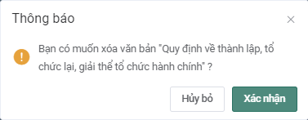
- Bước 2: Người dùng nhấn “Xác nhận” để thực hiện xóa văn bản đã chọn, văn bản bị xóa khỏi danh sách. Nhấn nút “Hủy bỏ” để hủy bỏ thao tác xóa văn bản, quay về màn hình thông tin chi tiết văn bản
    - Xem trạng thái của văn bản liên thông
- Bước 1: Tại danh sách văn bản liên thông, người dùng nhấn vào văn bản để xem thông tin chi tiết 🡺 nhấn vào nút “Theo dõi” 🡺 Hệ thống hiển thị màn hình thông tin theo dõi văn bản. Tại đây cho phép người dùng xem trạng thái của văn bản
    - Xem trạng thái xử lý của văn bản liên thông
- Bước 1: Tại danh sách văn bản liên thông, người dùng nhấn vào văn bản để xem thông tin chi tiết 🡺 nhấn vào nút “Lịch sử xử lý” 🡺 Hệ thống hiển thị màn hình thông tin lịch sử xử lý văn bản đến
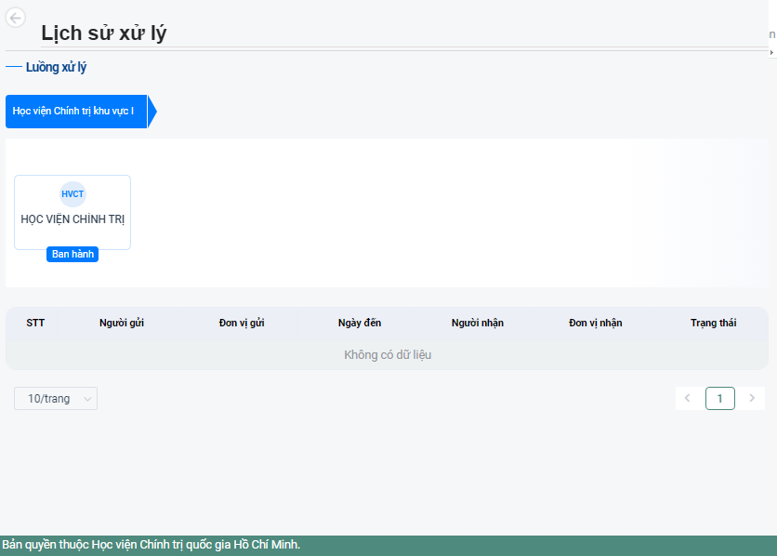
    - Từ chối văn bản liên thông gửi đến
- Bước 1: Người dùng vào menu Văn bản đến/ Chờ tiếp nhận 🡺 chọn tab menu Trục liên thông. Tại danh sách văn bản, nhấn vào 1 văn bản để xem chi tiết thông tin văn bản 🡺 nhấn vào nút “Từ chối” 🡺 Hệ thống hiển thị màn hình từ chối tiếp nhận văn bản
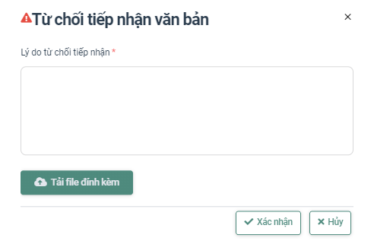
- Bước 2: Nhập lý do từ chối tiếp nhận, tải file đính kèm (nếu có) 🡺 Nhấn “Xác nhận” để thực hiện từ chối tiếp nhận văn bản, văn bản gửi lại trục liên thông. Nhấn “Hủy” để hủy bỏ thao tác từ chối tiếp nhận văn bản.

